版本号 | 2020-第一版
编 号 | SDLGJ-01

史丹利（文登）工具有限责任公司

突发环境事件应急预案

史丹利（文登）工具有限责任公司2020 年 8 月

企业事业单位突发环境事件应急预案备案表
单位名称 | 史丹利（文登）工具有限责任公司 | 机构代码 | 91371081689483347G
法定代表人 | 大卫爱德华·唐纳德 | 联系电话 | /
联系人 | 刘明杰 | 联系电话 | 13361151706
传 真 | / | 电子邮箱 | /
地址 | 建设地址：威海市文登经济开发区福州路 17 号  中心经度：E122°5’13.28" 中心纬度：N37°14’2.95"
预案名称 | 史丹利（文登）工具有限责任公司突发环境事件应急预案
风险级别 | 一般环境风险
本单位于 年 月 日签署发布了突发环境事件应急预案，备案条件具备，备案文件齐全，现报送备案。
本单位承诺，本单位在办理备案中所提供的相关文件及其信息均经本单位确认真实，无虚 假，且未隐瞒事实。

预案制定单位（公章）
预案签署人 |  | 报送时间

突发环境事件应急预案备案文件目录 | - 突发环境事件应急预案备案表；  - 环境应急预案及编制说明：  环境应急预案（签署发布文件、环境应急预案文本）；  编制说明（编制过程概述、重点内容说明、征求意见及采纳情况说明）； 3.环境风险评估报告；  4.环境应急资源调查报告。
备案意见 | 该单位的突发环境事件应急预案备案文件已于 年 月 日收讫，文件齐全，予以备案。  备案受理部门（公章） 年 月 日
备案编号
报送单位
受理部门负责人 |  | 经办人

注：备案编号由企业所在地县级行政区划代码、年份、流水号、企业环境风险级别（一般 L、较大 M、重大 H）及跨区域（T）表征字母组成。例如，河北省永年县**重大环境风险非跨区域企业环境应急预案 2015 年备案，是永年县环境保护局当年受理的第 26 个备案，则编号为： 130429-2015-026-H；如果是跨区域的企业，则编号为：130429-2015-026-HT。

史丹利（文登）工具有限责任公司

突发环境事件应急预案批准页

编制：

审核：

批准：

突发环境事件应急预案发布令
为贯彻《中华人民共和国突发事件应对法》、《中华人民共和国环境保护法》及其他国家法律、法规和相关文件的要求，有效防范应对突发环境事件， 保护人员生命安全，减少财产损失，公司特组织相关机构和人员编制了《史丹利（文登）工具有限责任公司突发环境事件应急预案》。该预案是本公司实施应急救援工作的指导性文件，用于规范、指导本公司对突发环境事件的应急救援行动。
本突发环境事件应急预案，于 年 月 日批准发布， 年 月日正式实施。本公司内有关部门，均应严格遵守执行。

批准人（签字）：
史丹利（文登）工具有限责任公司
年 月 日

目录
- 总则 1

  - 编制目的 1
  - 编制依据 1
1 2.1 国家法律法规、规章、指导性文件 1
1 2.2 山东省法律法规、部门规章 2
- 2.3 标准、技术规范 2
  - 适用范围 3
  - 工作原则 3
  - 预案体系 3
- 基本情况 5
  - 企业基本信息 5
2 1.1 企业概况 5
  - 地理位置及社会环境 5
- 2.1 自然环境概况 5
2 2.2 社会环境概况 11
2 2.3 环境质量现状 12
  - 企业周边环境风险受体情况 14
  - 涉及环境风险物质情况 15
2 4.1 环境风险物质 15
2 4.2 环境风险单元 29
  - 主要生产设备及生产工艺 29
    - 主要生产设备 29
    - 工艺流程 32

2 5.3 污染物排放及治理措施 38
  - 企业突发环境事件风险等级 38 3.组织机构及职责 40
  - 应急组织机构设置 40
  - 应急组织机构组成 41
  - 应急组织机构职责 42 4.预防与预警 44
4.1 预防与应急准备 44
4.2 预警 47
    - 预警条件 47
    - 预警分级 47
    - 预警行动 48
4 2.4 预警调整与解除 48
- 信息报告与发布 49
  - 信息报告 49
  - 信息上报 49
  - 信息发布 49
- 应急处置 50
  - 响应分级 50
  - 响应程序 51

  - 处置原则 52
  - 现场处置措施 52
    - 化学品事故应急处置措施 52
    - 火灾爆炸事故应急处置措施 54
    - 锅炉故障事故应急处置措施 56
    - 废气处理设施故障事故应急处置措施 56
    - 污水处理设施故障事故应急处置措施 57
  - 抢险、救援措施 57
    - 事故现场的抢险、救援 57
    - 撤离方案 58
    - 救援人员防护、监护措施 59
    - 队伍调度 59
    - 现场保护 60
  - 应急监测 60
    - 应急监测目的 60
    - 应急监测方案 60
    - 应急监测工作程序 61
  - 应急终止 61
    - 应急终止条件 61
    - 应急终止程序 62
    - 应急终止后行动 62 7.后期处置 62

  - 现场清洁 62
  - 环境恢复 63
  - 善后赔偿 63
  - 调查评估 63
- 保障措施 64
  - 应急队伍保障 64
  - 应急物资保障 64
  - 应急经费保障 64
  - 其他保障 65
- 应急培训与演练 65
9.1 培训 65
9.2 演练 66 10.奖惩 67
10.1 奖励 67
10.2 责任追究 67
- 预案管理 68
  - 预案备案 68
  - 预案修订 68
  - 制定与解释 68
  - 预案实施 68
13.附件、附图 69 附件 1 应急联系方式 69

附件 2 应急物资储备清单 71
附件 3 应急信息接报、处理、上报等规范格式文本 72
附件 4 地理位置图 77
附件 5 厂区周边大气环境风险受体图 78
附件 6 厂区周边水环境风险受体图 79
附件 7 办公楼环境应急资源分布图紧急疏散图 80
附件 8 生产车间环境应急资源分布图及紧急疏散图 81
附件 9 消防工程验收备案 82
附件 10 安全生产标准化证书 84

- 总则

编制目的
为贯彻落实“预防为主、预防与应急相结合”的方针，预防和减少突发环境事件的发生， 规范公司突发环境事故应急管理和响应程序，提高对突发环境事故的应急处置能力，做好事故预防及应急救援工作，及时有效地控制、减轻和消除突发环境事件引起的危害，最大限度地减少人员伤亡、财产损失、环境污染，以应急处置为中心，侧重具体操作，紧密结合实际， 合理确定内容，提高针对性、实用性和可操作性，结合公司实际，制定本预案。

编制依据

国家法律法规、规章、指导性文件
      - 《中华人民共和国突发事件应对法》（主席令[2007]第 69 号）；
      - 《中华人民共和国环境保护法》（主席令[2014]第 9 号）；
      - 《中华人民共和国安全生产法》（主席令[2014]第 13 号）；
      - 《中华人民共和国大气污染防治法》（主席令[2015]第 31 号）；
      - 《中华人民共和国固体废物污染环境防治法》（主席令[2016]第 58 号）；
      - 《中华人民共和国水污染防治法》（主席令[2017]第 70 号）；
      - 《中华人民共和国土壤污染防治法》（主席令[2018]第 8 号）；
      - 《中华人民共和国环境噪声污染防治法》（主席令[2018]第 24 号）；
      - 《中华人民共和国环境影响评价法》（主席令[2018]第 24 号）；
      - 《中华人民共和国消防法》（主席令[2019]第 29 号）；
      - 《危险化学品安全管理条例》（国务院令第 645 号）；
      - 《国务院关于加强环境保护重点工作的意见》（国发[2011]35 号）；
      - 《突发事件应急预案管理办法》（国办发[2013]101 号）；
      - 《国家突发环境事件应急预案》（国办函[2014]119 号）；
      - 《突发环境事件信息报告办法》（原环境保护部令第 17 号）；
      - 《突发环境事件调查处理办法》（原环境保护部令第 32 号）；
      - 《突发环境事件应急管理办法》（原环境保护部令第 34 号）；
      - 《危险化学品重大危险源监督管理暂行规定》（原安全监管总局令第 40 号）；
      - 《危险化学品建设项目安全监督管理办法》（原安全监管总局令第 45 号）；
      - 《突发环境事件应急预案管理暂行办法》（环发[2010]113 号）；
      - 《企业事业单位突发环境事件应急预案备案管理办法（试行）》（环发[2015]4

号）；
      - 《企业突发环境事件风险评估指南（试行）》（环办[2014]34 号）；
      - 《企业突发环境事件隐患排查和治理工作指南（试行）》（环境保护部公告 2016
年第 74 号）；
      - 《国家危险废物名录》（2016 版）；
      - 《危险化学品目录》（2015 版）；
      - 《建设项目环境影响评价分类管理名录》（2018 年版）；
      - 《产业结构调整指导目录》（2019 年版）。

山东省法律法规、部门规章
- 《山东省环境保护条例》（山东省人大常委会公告第 86 号）；
- 《山东省人民政府办公厅关于进一步加强危险化学品安全生产工作的意见》（鲁 政办发[2008]68 号）；
- 《山东省突发事件应急预案管理办法》（鲁政办发[2009]56 号）；
- 《山东省突发环境事件应急预案》（鲁政办字[2013]89 号）；
- 《关于构建全省环境安全防控体系的实施意见》（鲁环发[2009]80 号）；
- 《关于进一步规范突发环境事件信息报告的意见》（鲁环办函[2012]127 号）；
- 《山东省环境保护厅关于进一步加强环境安全应急管理工作的通知》（鲁环发[2013]4 号）；
- 《山东省环境保护厅突发环境事件应急预案》（鲁环发[2012]85 号）；
- 《山东省突发环境事件应急预案评估导则（试行）》；
- 《威海市突发环境事件综合应急预案》。

标准、技术规范
- 《危险废物贮存污染控制标准》（GB18597-2001）及 2013 年修改单；
- 《一般工业固体废物贮存、处置污染控制标准》（GB18599-2001）及 2013 年修改单；
- 《化学品毒性鉴定技术规范》（卫监督发[2005]272 号）；
- 《常用危险化学品的分类及标志》（GB13690-2009）；
（5）《建筑设计防火规范》（GB50016-2014）；
（6）《危险化学品重大危险源辨识》（GB18218-2018）；
（7）《化学品分类和标签规范》（GB30000.2-2013～GB30000.29-2013）；
- 《突发环境事件应急监测技术规范》（HJ589-2010）；

- 《建设项目环境风险评价技术导则》（HJ/T169-2018）；
- 《企业突发环境事件风险分级方法》（HJ941-2018）；
- 《事故状态下水体污染的预防与控制技术要求》（Q/SY1190-2013）；
- 《水体污染事故风险预防与控制措施运行管理要求》（Q/SY1310-2010）。

适用范围
本预案适用于在史丹利（文登）工具有限责任公司内突发事故或不可抗力造成的废气、 废水、固废等环境污染、破坏事件；在生产、经营、贮存、运输、使用和处置过程中因原料、 产品出现跑、冒、漏等现象所造成燃烧、爆炸等事故；因自然灾害以及意外事故造成环境污染，人身伤害，财产损失，对社会产生不良影响的突发事件；影响周边水系水源的其它严重污染事故等。

工作原则
- 以人为本，预防为主。各部门要切实履行管理、监督、协调、服务职能，把保障 人民的生命安全和健康作为首要任务，加强对可能引发环境突发事件隐患源的排查及日常监 测、监控工作，建立完善环境事件风险防范体系，及时督促整改隐患，有效预防突发环境事 件的发生。
- 统一领导，分类管理，分级响应。在公司的统一领导下，建立健全分类管理、分 级负责，条块结合为主的应急管理体制，加强各部门之间协同合作，提高快速反应能力。针 对不同污染源所造成的环境污染的特点，实行分类管理，充分发挥部门专业优势，使采取的 措施与突发环境事件造成的危害范围和社会影响相适应。
- 环境优先，先期处置，防止危害扩大。发生突发环境事件后，迅速采取有效的先 期处置，尽量消除或减轻突发环境事件的影响。
- 平战结合，快速响应，科学应急。积极做好应对突发环境事件的思想准备、物资 准备、技术准备、工作准备，加强培训演练。加大环境监测、预测、预警、预防和应急处置 技术的投入，充分发挥专家队伍和专业人员的作用，提高应对突发事件的科技水平和指挥能 力。

预案体系
根据环境风险评估，建立系统的突发环境事件应急预案体系，编制符合公司实际的突发 环境事件应急预案，以应对突发的、可能造成环境影响，对公众生命健康和财产安全造成损 失的环境事件。本公司突发环境事件应急预案由总则、基本情况、组织机构及职责、预防与 预警、信息报告与发布、应急处置、后期处置、保障措施、应急培训与演练、奖惩、预案管

理、附件等 12 部分组成，能够全面覆盖本单位可能发生的化学品泄漏、火灾等各种类型的突发环境事件。
本预案服从于《威海市突发事件总体应急预案》，并与《史丹利（文登）工具有限责任 公司安全生产事故应急预案》有效衔接，包括应急组织机构、应急措施、应急培训和演练以 及应急资源等，根据不同环境事件等级，及时根据环境应急预案进行处理。
应急预案衔接关系图见图 1.5-1。
威海市突发事件总体应急预案

图 1.5-1 公司突发环境事件应急预案衔接关系图
史丹利（文登）工具有限责任公司安全生产事故应急预案
史丹利（文登）工具有限责任公司突发环境事件应急预案

- 基本情况
  - 企业基本信息
    - 企业概况
史丹利（文登）工具有限责任公司成立于 2009 年 6 月 2 日，公司位于威海市文登经济
开发区福州路 17 号，是史丹利亚太投资有限公司与文登威力工具合资创建的，主要从事手
工工具的开发及生产，公司注册资本 1600 万美元，公司现有员工 350 人，拥有一支精干的研发团队。公司每年增加对研发方面的投入，积极开发新产品。
史丹利（文登）工具有限责任公司主要产品包括 L 扳手、航空剪、大力钳等，主要产品全部出口。
企业基本情况见表 2.1-1。

表 2.1-1 企业基本情况表
单位名称 | 史丹利（文登）工具有限责任公司
通讯地址 | 威海市文登经济开发区福州路 17 号
建设地址 | 威海市文登经济开发区福州路 17 号
中心经度坐标  （建设地址） | E122°5’13.28" | 中心纬度坐标  （建设地址） | N37°14’2.95"
法定代表人 | 大卫爱德华·唐纳德 | 统一社会信用  代码 | 91371081689483347  G
企业性质 | 有限责任公司 | 占地面积 | 130000m²
所属行业类别 | C33 金属制品业 | 主要产品 | L 扳手、航空剪、大力  钳等
建厂年月 | 2009 年 6 月 2 日 | 最新改扩建年  月 | ——
职工人数 | 350 人 | 主要联系方式 | 13361151706
  - 地理位置及社会环境
    - 自然环境概况
- 地理位置
威海市位于山东半岛东端，东、南、北三面濒临黄海，北与辽东半岛相对，东及东南与朝鲜半岛和日本列岛隔海相望，西与烟台市接壤。市区面积为 731km²，辖荣成、乳山 2 市和环翠区、文登区、高技术产业开发区、经济技术开发区及临港经济技术开发区 5 区。威海市是中国著名的港口及旅游城市，是中国沿海开放城市之一，是中国第一个国家卫生城市， 也是全国综合经济实力 50 强城市。
文登区位于山东半岛东部，在北纬36°52'～37°22'、东经121°43'～122°19'之间。南傍黄

海，西依昆嵛山，与牟平区和乳山市相邻，北连威海临港经济技术开发区，东接荣成市。总面积1614.61km²，海岸线155.88km。
- 地形、地貌
文登区位于新华夏系第二隆起的东部，文、荣隆起的中心部位。由于长期隆起，缺失中元古--中生界侏罗纪地层。总的特点是：地质简单，岩浆岩分布广泛，构造不太发 育。地层以元古界胶东岩群第二岩组变质岩系为主，第四纪堆积物遍布全境，有冲积、洪积、残坡积和海积等类型。境内以山地丘陵为主，山地占总面积的 19.0%，丘陵占 58.4%，平原占 22.6%。全市有大小山脉 2700 余座，西部昆嵛山脉是胶东屋脊，为西部南北分水岭，主峰泰礴顶高 923m；东部有风台顶、老驴山、邹山、老青山等，为东界分水岭。地势南低北高，东西高，中间低。平原沿河谷两岸及滨海地区呈带状展布，以葛家、泽头、宋村等地较多。
- 地质
文登区位于新华夏系第二隆起的东部，文、荣凸起的中心部位。由于长期隆起，缺失中元古-中生界侏罗纪地层。总的地质构造特点是：
- 地质简单，岩浆岩分布广泛，构造不太发育。地层以下元古界胶东岩群第二岩组变质岩系为主，第四纪堆积物遍布全境，有冲积、洪积、残坡积和海积等类型。
- 褶皱简单，北部汪瞳地区为一倒转复背斜，属乳山至环翠区倒转复背斜中段，轴向 45°左右，轴面倾向南东。由于昆嵛山岩体的影响，向斜轴发生弯曲，中部向北西凸出。南部高村、侯家一带为单斜构造。由于伟德山、紫金山等岩体侵入，不仅与北部的地层断开，而且产状也不协调，形成一向南倾斜并凸出的宽缓单斜构造。等类型。
- 境内断裂不多，较大的有 4 条：母猪河断裂，南北向展布，长 40km，宽 50～100m； 小洛至花岛断裂，长 10km，宽 10-20m；泽库断裂，与小洛至花岛断裂平行，长 4.5km， 宽数米；西字城至章子山断裂，延入荣成市境，全长 14km，宽数米。历史上破坏性地震的震中都不在文登境内。
- 水文
①流经文登区境内的主要河流有母猪河、青龙河、昌阳河等。
母猪河为境内第一大河，分东、西两大支流。东母猪河发源于正棋山，自东北向西南流经文登营、市区、宋村等地，在下游高家庄东与西母猪河汇合；西母猪河发源于昆翁山，自北向南流经界石、米山水库、米山、葛家、泽头等地，在下游高家庄东与东母猪河汇合。两河汇合后经道口、南桥、虎口山、虎口窑、于家河、埠子场入五垒岛湾， 干流长65km，流域面积1278km²，多年平均径流量3.74×10⁸m³。文登区境内主要河流情

况见表2.2-1。
表2.2-1 文登区境内主要河流情况
河流名称 | 发源地 | 入海位置 | 长度  （km） | 流域面积  （km²） | 多年平均径流量  （m³） | 多年平均径流深  （mm）
母猪河 | 昆嵛山、正棋山 | 五垒岛湾 | 65.0 | 1278.0 | 3.74×10⁸ | 284
青龙河 | 天福山 | 靖海湾 | 31.0 | 235.8 | 7.07×10⁷ | 273
昌阳河 | 泊石西山 | 五垒岛湾 | 23.5 | 119.2 | 3.67×10⁷ | 284
项目周围主要的河流为东母猪河和银河。
②水源保护区
根据威海市饮用水源地保护规划，威海市主要现有和备用集中饮用水水源地共12个， 均为地表水水源地，无地下水水源地。文登区有两处水源地，分别为米山水库和坤龙水库。
①米山水库(大型水库)
一级保护区：水域范围为整个正常水位线以下的全部水域划为一级保护区；陆域范围为取水口侧正常水位线以上200m范围内的陆域、河流入库口100m范围内的陆域、正常水位线外50m范围内的陆域，但不超过流域分水岭。
二级保护区：一级保护区外径向距离3000m内区域为二级保护区范围。其陆域边界不超过相应的流域分水岭范围。
准保护区：二级保护区以外水库的汇水区域全部划定为准保护区。
流域主要为界石、米山、汪疃、苘山、北郊镇的大部分地区及草庙子、初村部分地区。
②坤龙水库(中型水库)
一级保护区：水域范围为整个正常水位线以下的全部水域划为一级保护区；陆域范围为取水口侧正常水位线以上200m范围内的陆域、河流入库口100m范围内的陆域、正常水位线外50m范围内的陆域，但不超过流域分水岭。
二级保护区：水库周边山脊线以内(一级保护区以外)及入库河流上溯到3000m的汇水 区域。二级保护区陆域边界不超过相应的流域分水岭范围。
准保护区：二级保护区以外的水库汇水区域全部划定为准保护区。流域包括大水泊镇境内及文登营、高村镇部分地区。
项目与米山水库及坤龙水库一级、二级及准保护区距离较远，不位于米山水库及坤龙水库一级、二级及准保护区范围之内。

③水库
文登拥有大小水库 92 座，其中，中型以上水库共有 4 座。总库容 4.37×10⁸m³，兴利库容 1.96×10⁸m³。大中型水库情况见表 2.2-2。
表2.2-2 文登大中型水库基本情况
水库名称 | 所在河道 | 总库容（m³） | 兴利库容  （m³） | 多年平均蓄水  量（m³） | 有效灌溉面积  （km²）
米山水库 | 母猪河 | 2.80×10⁸ | 1.07×10⁸ | 8.60×10⁷ | 132
坤龙水库 | 青龙河 | 5.08×10⁷ | 8.00×10⁶ | 9.14×10⁶ | 22
南圈水库 | 昌阳河 | 1.06×10⁷ | 7.16×10⁶ | 7.88×10⁶ | 7
武林水库 | 母猪河 | 1.21×10⁷ | 6.50×10⁶ | 6.20×10⁶ | 5
项目周围水库主要为米山水库。米山水库是文登区、威海市最大的饮用水源地。其建成于 1960 年 2 月，位于文登区境内西母猪河流域，主要入库河流为晒字、界石、汪瞳、山马河等支流。
④地下水
文登区地下水类型分为第四系沉积层孔隙潜水和基岩裂隙潜水。第四系沉积层孔隙水为浅层潜水，含水岩组为中、粗砂层，由于砂层较薄，含水层富水性差，埋藏较浅， 埋深小于25m，单井出水量小于5m/h，为矿化度小于1.0g/L的碳酸盐型水，年内水位变化较大，旱涝不均，枯水期水位8-10m、丰水期水位3~4m；基岩裂隙潜水赋存于花岗岩风化裂隙中，埋藏较深，埋深大于25m，裂隙发育深度小于25m，单井涌水量小于10m/h， 水质较好，为矿化度小于0.5g/L的碳酸盐型水。
文登浅层地下水在受切割的沟谷内以裂隙下降泉的形式出露，泄入河道，是境内地表水在枯期的主要补给来源。各分区含水层平均厚度：母猪河流域，地下水埋深2.18m， 基岩以上含水层深19.16m，含水层厚16.98m；昌阳河流域，地下水埋深2.22m，基岩以上含水层深12.6m，含水层厚10.38m；青龙河流域，地下水埋深1.88m，基岩以上含水层深25.53 m，含水层厚23.65m；黄垒河流域，地下水埋深2.33m，基岩以上含水层深15.15m，含水层厚12.82m。边沿水系，地下水埋深2.8m，基岩以上含水层深12.69 m，含水层厚9.89 m。全市多年平均地下水天然补给量：山丘区10422×10⁴m³，平原区8427×10⁴m³，合计18849×10⁴m³。补给模数为每年11.24×10⁴m³/km²。全市潜水蒸发量为3260×10⁴m³/a， 多年平均灌溉回归水量为3910×10⁴m³。多年平均地下水净补给量为19499×10⁴m³，补绘模数为每年11.63×10⁴m³/km²，全市多年地下水平均可利用量为15800×10⁴m³，其中丰年为19903×10⁴m³，平水年为14683×10⁴m³，偏枯年为11592×10⁴m³，特枯年为8236×10⁴m³。
- 气候气象

项目所在地属温带湿润性季风气候，全年四季明显，春季干燥，多大风；夏季潮湿， 雨水集中；秋季天气凉爽，多晴天，晨间常有辐射雾；冬季寒冷，多降雪。影响飞行活动的主要气象要素是：春季交替出现的偏南、偏北大风，夏季的雷雨和回流低碎云，冬季的扰动低云和降雪。
- 风：冬季以北风为主；春季偏南和偏北风交替出现；夏季以南风为主；秋季偏南和偏北风交替出现，偏北风较多。平均风速为3.3m/s。大风日数年平均为17.9日。台风则很 少登陆威海。
- 气温：平均气温为11.0℃，极端最高气温35.7℃，极端最低气温-22.1℃，8月份为 最热月，最热月日最高气温的月平均值为28.6℃。
- 降水：年平均降水量765.3mm，年最大降水量1237.2mm，年最小降水量502.2mm， 降水主要集中在7、8两个月，降水量369.5mm。
- 雷暴：雷暴年平均日数为21.6日，年最多出现33日，最少出现12日。7月份出现最 多，主要出现在南—西—北范围内，尤以正西方向最多。
- 雪：降雪一般从10月下旬到次年4月上旬，平均降雪日数36.6日，平均积雪深度
6.8cm，最大积雪厚度为37cm。
- 冰冻：日最低气温小于等于0℃的日数年平均为131.6日。
- 气压：年平均修正海平面气压1017.5hPa，年最高1042.4hPa，年最低974.0hPa。
- 云高及能见度：云高小于等于180m的云年平均为46.2日，小于等于80m的云年平 均为20.4日。能见度小于3000m的日数年平均109.3日，能见度小于1000m的日数年，平 均58.6日。
- 相对湿度：年平均相对湿度75.5%，夏季相对湿度最大，平均为84.4%；春季最小， 平均为68.4%。
- 雾：影响能见度小于2000m和小于1000m的雾年平均日数分别为64.8日和51.8日。 影响能见度小于1000m的雾8月最多，为7.4日；12月最少，为2.2日。雾经常出现的月份为夏季。夏季以平流雾为主，一旦出现，则一般持续到次日早晨8点钟左右，有时持续数日；秋冬季以辐射雾为主，一般清晨形成，8点到9点钟就能达到2000m左右。
- 土壤
全市土壤类型有棕壤、潮土、盐土、风沙土、褐土、水稻土、山地草甸土，共7个土类。依其各自的发育程度、附加成土过程和土壤属性，又分为棕壤性土、棕壤、潮棕壤、白浆化棕壤、潮土、盐化潮土、褐土、滨海盐土、流动风沙土、半固定风沙土、固定风沙土、潜育水稻土、山地草甸土13个亚类、18个土属、153个土种。

棕壤土类是全市分布最广、面积最大的土类，遍及全市的山丘地区，占土壤总面积的83.5%。潮土类为威海市第二位的分布土类，占土壤总面积的13.2%。
从土壤(耕层)质地可归为三大类：砂性土、轻壤土、中壤土。从土体构型可分为15 种类型，按其对作物的影响主要归纳为五大类型：均壤质型，均沙、夹沙、夹砾石型， 夹黏、均黏型，夹白浆型，硬(酥)石底型。从化学性状看，威海市成土母质大部分为酸性 岩风化物，土壤pH值为6.5～7，一般呈微酸性，有明显的淋溶作用、黏化作用和生物积 累作用。
- 地震
从威海地震资料上看，对威海地区影响较大的地震震中主要位于从威海市西北部海域穿过蓬莱-威海断裂带(燕山-渤海断裂带东段)。文登区自1513年以来，有记载地震28 次，其中1668年7月25日郯城、莒县大地震影响该文登，城墙民房倒塌十分之三、四， 约6-7度破坏。1939年1月8日，巫山一带发生5.5级地震，涉及文登区部分地区，但未产 生破坏。1970-1995，威海市及近海共发生地震16次，其中发生在文登区、荣成南部近海及沿海8次，震级为3-4级，未造成灾害。
根据《中国地震动参数区划图》(GB18306-2001)，本工程所在地区设计地震加速度 动峰值为0.10g。
- 生物资源
文登区生物资源丰富，为发展生态林业提供了有利条件，对保护自然环境、维护生态平衡发挥着重要作用。现有木本植物主要有赤松、黑松、等；灌木主要有胡枝子、卫茅、酸枣等。园林观赏树种主要有：雪松、龙柏等；人工栽培的经济树主要有：苹果、梨、等；野生植物资源：野生经济植物主要有元胡、黄芩、等。野生动物资源主要有兔、 黄鼬等；鸟类主要有天鹅、大白鹭等。
文登浅海和潮间带生物资源比较丰富，约有211种(属)，其中浮游植物有26种(属)。浮游动物18种(属)，以低温高盐种中华哲水蚤、太平洋磷虾、细脚拟长、强壮箭虫、背针胸刺水蚤和夜光虫等为优势种。底生植物30种，分布在前岛、牛心岛、花岛等岛礁周围。潮间带和5米等深线内浅海底栖动物114种，其中腔肠动物2种；扁形动物2种；纽形动物 1种；环节动物14种；拟软体动物1种；软体动物62种，主要分布于潮间带和潮下带海域。 节肢动物23种，主要分布于15米等深线以内海域。棘皮动物8种，主要分布于岩礁底质的潮间带海域。游泳生物种类较多，主要分布在浅海海域。无脊椎动物分布在浅海水域， 种类亦较多。
泽库镇有浅海滩涂5.37万亩，刺参池1.2万亩，淡水鱼池1.5万亩。镇西五垒岛湾属半

开敞海湾，母猪河、昌阳河每年注入淡水约3亿立方米，海湾内风平浪静，保肥力强，海水浓度适宜，历来是各种海洋生物繁殖、生长、洄游的良好场所；镇东与镇南还有一部分水产养殖用地，资源十分丰富，已开发滩涂贝类养殖4万亩，高产精养面积2.9万亩。
- 矿产
文登区大地构造地处新华夏系第二隆起带胶东起区的东部，矿产资源比较丰富，其中花岗岩储量巨大，是境内的优势资源；石墨、钾长石、大理石的储量也较可观，全区已发现的矿产资源有：金、银、铁、锰、钛、铜、钼、锌、花岗岩、砖瓦粘土、建筑用砂、大理岩、滑石、高岭土、磷、地热、矿泉水等29种。
根据初步调查，建设项目工程区范围内无矿产地，不压覆查明的矿产资源。
    - 社会环境概况
文登区位于山东半岛东部，在北纬36°52′-37°23′、东经121°43′-122°19′之间。西阻于昆嵛山，与烟台市牟平区和乳山市相接，北连威海市环翠区，东邻荣成市，南濒黄海。
2017年末，全区总面积1615.60平方公里，海岸线长155.88公里，辖15个镇(街道)，
761个村(社区)，常住人口57.6万人。全年实现地区生产总值829.70亿元，比上年增长7.8%。其中，第一产业增加值62.85亿元，第二产业增加值381.12亿元，第三产业增加值385.73 亿元，三次产业结构调整为7.58：45.93：46.49，全社会固定资产投资631.9亿元，增长10%，一般公共预算收入51.68亿元，增长9.7%，一般公共预算支出63.49亿元，增长4.2%。
全年实现农林牧渔服务业增加值3.32亿元，比上年增长4.9%。农业增加值15.91亿元， 增长2.4%；林业增加值0.14亿元，增长3.9%；牧业增加值17.53亿元，增长3.5%；渔业增 加值29.28亿元，增长4.9%，粮食播种面积3.73万公顷，粮食总产19.99万吨，水产品总 产45.08万吨；肉、蛋、奶总产量18.32万吨，大牲畜存栏2.2万头。年末，拥有农业机械总动力145.7万千瓦，农业产业化重点龙头企业37家。全区规模以上工业企业472家，实现总产值1546.25亿元、主营业务收入1515.09亿元、利税120.92亿元、利润82.03亿元， 分别增长14.2%，12.9%，14.5%，16.9%，资质以上建筑业企业77家，实现建筑业总产 值20.09亿元，增长10.4%，公路通车里程2519.9公里(含农村公路、国省道)，铁路完成客 运量19.9万人次、货运量18.7万吨：公路完成客运量406.5万人次、客运周转量3.89亿人 公里完成货运量835万吨、货运周转量17.4亿吨公里，港口完成货物吞吐量55.1万吨。新增机动车1.1万辆，保有量17.6万辆。全年完成城建重点工程69项，完成投资2.23亿元。保障廉租家庭96户，发放补贴36.33万元；经济适用住房保障家庭62户，发放补贴372万元，公共租赁住房分配23套，棚户区改造开工5070套。市区空气质量指数优良率为88.6%

(AQ16项指标)，年末城市建成区绿化覆盖率46.7%，人均绿地面积26.2平方米。全区国家AAA级及以上旅游景区6处。有普通中等专业学校3所、在校学生4413人，普通中小学44 所、在校生3.87万人。获得省级及以上科技奖励3项，发明专利申请量204件，授权量42 件。博物馆1座，电影院3座，公共图书馆1座，文化馆1座。医疗卫生机构(等级医院)22 个，有床位3540张、卫生技术人员4866人。全年举办群众性体育活动36次，新建镇级全 民健身中心10处，在全市率先实现镇级全民健身中心全覆盖，在第13届全运会上夺得4 枚金牌和4枚银牌，取得历届全运会最好成绩。全区城镇新增就业6924人，年末城镇登记失业率1.4%。城镇居民人均可支配收入4.04万元，农村居民人均可支配收入2.02万元， 分别比上年增长8.4%，7.9%全区有46.12万人(职工20.02万人、居民26.10万人)参加养老 保险，54.03万人参加基本医疗保险， 11.8万人参加工伤保险，9.1万人参加失业保险。保障城镇居民最低生活保障人数380户531人，发放保障金236.97万元；农村居民最低生 活保障5042户6685人，发放保障金1613.29万元。再次提高“五保”供养标准，供养“五保”老人2690人，其中集中供养1400人，分散供养1290人。全区养老机构拥有床位8300 多张，入住人员5200多人。
    - 环境质量现状
公司所在区域环保区划确定的环境功能类别，环境空气为二类区，地表水为Ⅳ类区，地下水为Ⅲ类区。
根据《文登区环境质量报告书》(2017 年)，文登区环境质量状况如下：
- 环境空气环境质量现状
根据 2017 年文登区环境质量报告，2017 年以来，文登区主要污染物排放总量持续下降，主要环境质量指标进一步改善，重点流域和海域环境质量持续提高。2017 年文登区空气质量优良天数达 318 天，环境空气优良率为 88.6%，环境空气质量综合指数 3.38，同比改善 9.4%，环境空气质量连续两年达到国家二级标准。四项主要污染物二氧化硫、二氧化氮、可吸入颗粒物、细颗粒物分别同比改善 42.9%、0%、13.6%、21.2%。2017 年 5 月， 文登区荣登“全国百佳深呼吸小城”榜单，文登“气质”得到广泛认可。由此可知，项目所在区域环境空气质量较好。
- 水环境
2017 年，文登区主要河流母猪河各断面水质稳定，文登营上游和米山水库出口断面水质达到 GB3838-2002《地表水环境质量标准》三类标准，麦疃后和南桥断面水质达到四类标准，城市集中式饮用水水源地米山水库和坤龙水库水质稳定达到三类标准。近岸海域水质 功能区达标率为 100%。

- 声环境
2017 年，文登区城区环境噪声昼间平均等效声级为 55.0 分贝，质量等级属于二级“较
好”级别。城市道路交通噪声平均等效声级为 66.5 分贝，质量等级属于一级“好”级别。城市 1 至 4 类功能区声环境质量昼/夜平均等效声级分别为 50.3/42.7 分贝、53.2/48.1 分贝、57.6/50.4 分贝、58.7/52.9 分贝，均达到相应功能区标准。
- 固废
2017 年，文登区工业固体废物产生量 25.0625 万吨，综合利用量 25.0372 万吨，综合利用率达到 99.9%，生活垃圾无害化处理率达到 100%。工业危险废物产生量为 1266.68 吨， 医疗废物产生量为 340 吨，全部得到了安全处置。

企业周边环境风险受体情况
对照《企业突发环境事件风险分级方法》（HJ 941-2018），对企业周边区域 5km 范围内大气环境风险受体及下游 10km 水环境风险受体进行调查，周边环境风险受体分布见表2.3-1 及附件 5、附件 6。

表 2.3-1 企业周边环境风险受体情况
类别 | 名称 | 相对厂  址方位 | 距离（m） | 环境特征 | 保护级别
环境空气 | 文登营 | ES | 1600 | 村庄 | 《环境空气质量标准》(GB3095-2012)二级标准
环境空气 | 于家产 | WNW | 1800 | 村庄 | 《环境空气质量标准》(GB3095-2012)二级标准
环境空气 | 止马岭. | NNE | 1600 | 村庄 | 《环境空气质量标准》(GB3095-2012)二级标准
环境空气 | 柳家庄. | E | 110 | 村庄 | 《环境空气质量标准》(GB3095-2012)二级标准
环境空气 | 林家泊 | SW | 120 | 村庄 | 《环境空气质量标准》(GB3095-2012)二级标准
环境空气 | 杜家泊 | SW | 1400 | 村庄 | 《环境空气质量标准》(GB3095-2012)二级标准
环境空气 | 峰北 | WSW | 2100 | 村庄 | 《环境空气质量标准》(GB3095-2012)二级标准
环境空气 | 崖子头 | WSW | 2000 | 村庄 | 《环境空气质量标准》(GB3095-2012)二级标准
环境空气 | 马家疃 | SE | 450 | 村庄 | 《环境空气质量标准》(GB3095-2012)二级标准
环境空气 | 冼郭疃 | ESE | 700 | 村庄 | 《环境空气质量标准》(GB3095-2012)二级标准
环境空气 | 崖东头 | W | 1300 | 村庄 | 《环境空气质量标准》(GB3095-2012)二级标准
环境空气 | 杨家产 | NW | 1400 | 村庄 | 《环境空气质量标准》(GB3095-2012)二级标准
环境空气 | 营西 | SSW | 1600 | 村庄 | 《环境空气质量标准》(GB3095-2012)二级标准
环境空气 | 赵家产 | NW | 2800 | 村庄 | 《环境空气质量标准》(GB3095-2012)二级标准
环境空气 | 漩夼 | SSW | 2100 | 村庄 | 《环境空气质量标准》(GB3095-2012)二级标准
环境空气 | 单鲍产 | NNW | 1700 | 村庄 | 《环境空气质量标准》(GB3095-2012)二级标准
环境空气 | 毛家沟 | S | 432 | 村庄 | 《环境空气质量标准》(GB3095-2012)二级标准
环境空气 | 开发区小学 | W | 2050 | 学校 | 《环境空气质量标准》(GB3095-2012)二级标准
环境空气 | 山东威海外国语进修学  院 | SW | 500 | 学校 | 《环境空气质量标准》(GB3095-2012)二级标准
环境空气 | 文登营中学 | SE | 2100 | 学校 | 《环境空气质量标准》(GB3095-2012)二级标准
地表水 | 银河 | W | 570 | 河流 | 《地表水环境质量标准》  (GB3838-2002)Ⅳ类标准
地表水 | 东母猪河 | SE | 2710 | 河流 | 《地表水环境质量标准》  (GB3838-2002)Ⅳ类标准
地下水 | 项目区周边地下水资源 |  |  |  | 《地下水质量标准》  (GB/T14848-2017)Ⅲ类标准
生态环境 | 项目区周边农田生态环境 |  |  |  | ——
公司厂址周围 5 km 范围内无国家、省、市级重点文物保护单位、名胜古迹及自然保护区和其他需要特殊保护的地区，属于环境空气质量二类功能区，周围 5km 范围内的大气环

境敏感受体主要有柳家庄、林家泊、毛家沟等，总人口约 1-5 万。据调查，周边 5 km 范围内不涉及军事禁区、军事管理区、国家相关保密区域。

涉及环境风险物质情况
风险识别范围包括生产过程所涉及的物质风险识别和生产设施风险识别。物质风险识别范围：主要原材料及辅助材料、中间产品、最终产品以及生产过程排放的“三废”污染物等。 生产设施风险识别范围：主要生产装置、仓储系统、公用工程系统、工程环保设施及辅助生产设施等。
    - 环境风险物质
根据《企业突发环境事件风险分级方法》（HJ941-2018））附录 A、《企业突发环境事件风险评估指南》(试行）附录 B 及《危险化学品重大危险源辨识》()GB18218-2018，企业涉及的危化品主要原辅材料储存量情况见下表 2.4-1，理化性质见表 2.4-2-表 2.4-9。

表 2.4-1 原辅材料储存量一览表

序号 | 风险物质名称 | 储存(t）
1 | 铬酸 | 0.1
2 | 盐酸 | 1.5
3 | 纯硫酸 | 0.2
4 | 硝酸 | 0.025
5 | 片碱NaOH（45%） | 2.0
6 | 天然气 | 0.02
7 | 甲醇 | 1.5
8 | 丙烷 | 0.5

表 2.4-2 盐酸理化特性及安全处置表
危险化学品理化特性及安全处置表
CAS |  | 7647-01-0 |  |  | UN：1789
中文名称 |  | 盐酸 |  |  | 理化性质 | 外观及性状：无色或微黄色发烟液体，有刺鼻的酸味。
英文名称 |  | hydrochloric acid |  |  | 理化性质
分子式 |  | HCl |  |  | 理化性质 | 熔点：-114.8℃（纯 | ）蒸气压 | 30.66kpa/21  ℃
燃烧爆炸危险性 | 闪点：无意义 |  |  | 火灾危险类别： / | 理化性质 | 沸 点 ： 108.6(20%) | 相对  ， 密度 | （水=1）1.20
燃烧爆炸危险性 | 自燃温度（℃）：无意义 |  |  | 爆炸极限（V%）： 无意义 | 理化性质 | 溶解性：与水混溶溶于碱液。 | 相对  ， 密度 | （ 空气=1 ） 1.26
燃烧爆炸危险性 | 临界温度（℃）：无意义 |  |  | 临界压力：无意义
燃烧爆炸危险性 | 危险特性：能与一些活性金属粉末发生反应， 放出氢气。遇氰化物能产生剧毒的氰化氢气体。与碱发生中合反应，并放出大量的热。具有较强的腐蚀性。 |  |  |  | 毒害性及健康危害  、 | 职业性接触危害程度分级
燃烧爆炸危险性 |  |  |  |  | 毒害性及健康危害  、 | 毒性资料：LD50：无资料，LC50：无资料
燃烧爆炸危险性 |  |  |  |  | 毒害性及健康危害  、 | 职业接触限值
燃烧爆炸危险性 | 主要用途：重要的无机化工原料，广泛用于染料、 医药、食品、印染、皮革、冶金等行业。 |  |  |  | 毒害性及健康危害  、 | 中国 MAC：15  苏联 MAC：未制定标准
燃烧爆炸危险性 | 燃烧分解产物： / |  |  |  | 毒害性及健康危害  、
燃烧爆炸危险性 | 稳定性： / |  | 聚合危害： / |  | 毒害性及健康危害  、
燃烧爆炸危险性 | 禁忌物： 碱类、胺类、碱金属、易燃或可燃物。 |  |  |  | 毒害性及健康危害  、
燃烧爆炸危险性 |  |  |  |  | 毒害性及健康危害  、 | 侵入途径及健康危害
燃烧爆炸危险性 | 避免接触条件： / |  |  |  | 毒害性及健康危害  、 | 侵入途径：吸入 食入 经皮吸收
燃烧爆炸危险性 | 灭火方法：泡沫、二氧化碳、干粉、砂土。用水灭火无效。 |  |  |  | 毒害性及健康危害  、 | 健康危害：  接触其蒸气或烟雾，可引起急性中毒，出现眼结膜炎，鼻及口腔粘膜有烧灼感，鼻衄、齿龈出血，气管炎等。误服可引起消化道灼伤、溃疡形成，有可能引起胃穿孔腹膜炎等。眼和皮肤接触可致灼伤。慢性影响：长期接触，引起慢性鼻炎、慢性支气管炎、牙齿酸蚀症及皮肤损害。
急救措施 | 皮肤接触： 立即脱去污染的衣着，用大量流动清  水冲洗至少 15 分钟。就医。 |  |  |  | 毒害性及健康危害  、
急救措施 | 眼接触： 立即提起眼睑，用大量流动清水或生理盐水彻底冲洗至少 15 分钟。就医。 |  |  |  | 毒害性及健康危害  、
急救措施 | 吸入：迅速脱离现场至空气新鲜处。保持呼吸道通畅。如呼吸困难，给输氧。如呼吸停止，立即  进行人工呼吸。就医。 |  |  |  | 毒害性及健康危害  、
急救措施 | 食入：用水漱口，给饮牛奶或蛋清。就医。 |  |  |  | 毒害性及健康危害  、
防护措施 | 工程控制：密闭操作，注意通风。尽可能机械化自动化。提供安全淋浴和洗眼设备。 |  |  |  | 毒害性及健康危害  、
防护措施 | 呼吸系统防护：可能接触其烟雾时，佩戴自吸过滤式防毒面具（全面罩）或空气呼吸器。紧急事态抢救或撤离时，建议佩戴氧气呼吸器。 |  |  |  | 泄漏处理 | 迅速撤离泄漏污染区人员至安全区，并进行隔离，严格限制出入。建议应急处理人员戴自给正压式呼吸器，穿防酸碱工作服不要直接接触泄漏物。尽可能切断泄漏源小量泄漏：用砂土、干燥石灰或苏打灰混合。也可以用大量水冲洗，洗水稀释后放入废水系统。大量泄漏：构筑围堤或挖坑收容。用泵转移至槽车或专用收集器内， 回收或运至废物处理场所处置。
防护措施 | 眼睛防护：如呼吸系统防护 |  |  |  | 泄漏处理
防护措施 | 身体防护：穿橡胶耐酸碱服。 |  |  |  | 泄漏处理
防护措施 | 手防护：戴橡胶耐酸碱手套。 |  |  |  | 泄漏处理
防护措施 | 其它：工作现场禁止吸烟、进食和饮水。工作完毕，淋浴更衣。单独存放被毒物污染的衣服，洗后备用。保持良好的卫生习惯。 |  |  |  | 泄漏处理

、

。
。

储存于阴凉、通风的库房。库温不超过 30℃，相对湿度不超过 85％。保持容器密封。应与碱类、胺类、碱金属、易（可）燃物分开存放，切忌混储。储区应备有泄漏应急处理设备和合适的收容材料。
包装方法：耐酸坛或陶瓷瓶外普通木箱或半花格木箱；玻璃瓶或塑料桶（罐）外普通木箱或半花格木箱；磨砂口玻璃瓶或螺纹口玻璃瓶外普通木箱；螺纹口玻璃瓶、铁盖压口玻璃瓶、塑料瓶或金属桶（罐）外普通木箱。
危险性类别：第 8.1 类 酸类腐蚀品 包装类别：052

储运注意事项

表 2.4-3 氢氧化钠理化特性及安全处置表
危险化学品理化特性及安全处置表
CAS |  | 1310-73-2 |  |  |  | UN：1823
中文名称 |  | 氢氧化钠 |  |  |  | 理 化性质 | 外观及性状：白色固体，易溶于水、  乙醇、甘油，不溶于丙酮
英文名称 |  | sodiun hydroxide |  |  |  | 理 化性质
分子式 |  | NaOH |  |  |  | 理 化性质 | 熔点： 318.4℃ | 蒸气压 |  | 0.13kpa/7  39℃
燃烧爆炸危险性 | 闪点：无意义 |  |  |  | 火灾危险类别： / | 理 化性质 | 沸点：1390 ℃ | 相对  ， 密 度 |  | （水=1）  2.12
燃烧爆炸危险性 | 自燃温度（℃）：无意义 |  |  |  | 爆炸极限（V%）：  无意义 | 理 化性质 | 溶解性：易溶于水、乙醇、甘油  不溶于丙酮。 |  |  | （ 空 气  =1 ） 无  资料
燃烧爆炸危险性 | 临界温度（℃）：无意义 |  |  |  | 临界压力：无意义
燃烧爆炸危险性 | 危险特性：与酸发生中和反应并放热。遇潮时对铝、锌和锡有腐蚀性，并放出易燃易爆的氢气。本品不会燃烧， 遇水和水蒸气大量放热， 形成腐蚀性溶液。具有强腐蚀性。 |  |  |  |  | 毒 害性 及健 康危害 | 职业性接触危害程度分级
燃烧爆炸危险性 |  |  |  |  |  | 毒 害性 及健 康危害 | 毒性资料： 刺激性  家兔经眼：1%重度刺激。  家兔经皮：50mg/24 小时，重度刺激。
燃烧爆炸危险性 |  |  |  |  |  | 毒 害性 及健 康危害 | 职业接触限值
燃烧爆炸危险性 | 主要用途：用于肥皂工业、石油精炼、造纸、人造  丝、染色、制革、医药、有机合成等。 |  |  |  |  | 毒 害性 及健 康危害 | 中国 MAC：0.5 苏联 MAC：0.5
燃烧爆炸危险性 | 燃烧分解产物： / |  |  |  |  | 毒 害性 及健 康危害
燃烧爆炸危险性 | 稳定性： / |  |  | 聚合危害： / |  | 毒 害性 及健 康危害
燃烧爆炸危险性 | 禁忌物：强酸、易燃或可燃物、二氧化碳、过氧化物、水。 |  |  |  |  | 毒 害性 及健 康危害
燃烧爆炸危险性 |  |  |  |  |  | 毒 害性 及健 康危害 | 侵入途径及健康危害
燃烧爆炸危险性 | 避免接触条件： |  | / |  |  | 毒 害性 及健 康危害 | 侵入途径：吸入 | 食入 | 经皮吸收
燃烧爆炸危险性 | 灭火方法：用水、砂土扑救，但须防止物品遇水产  生飞溅，造成灼伤。 |  |  |  |  | 毒 害性 及健 康危害 | 健康危害：  本品有强烈刺激和腐蚀性。粉尘刺激眼和呼吸道，腐蚀鼻中隔；皮肤和眼直接接触可引起灼伤；误服可造成消化道灼伤，粘膜糜烂、出血和休克。
急救措施 | 皮肤接触： 立即脱去污染的衣着，用大量流动清  水冲洗至少 15 分钟。就医。 |  |  |  |  | 毒 害性 及健 康危害
急救措施 | 眼接触： 立即提起眼睑，用大量流动清水或生理盐  水彻底冲洗至少 15 分钟。就医。 |  |  |  |  | 毒 害性 及健 康危害
急救措施 | 吸入：迅速脱离现场至空气新鲜处。保持呼吸道通畅。如呼吸困难，给输氧。如呼吸停止，立即进行  人工呼吸。就医。 |  |  |  |  | 毒 害性 及健 康危害
急救措施 | 食入：用水漱口，给饮牛奶或蛋清。就医。 |  |  |  |  | 毒 害性 及健 康危害
防护措施 | 工程控制：密闭操作。提供安全淋浴和洗眼设备。 |  |  |  |  | 毒 害性 及健 康危害
防护措施 | 呼吸系统防护：可能接触其粉尘时，必须佩戴头罩型电动送风过滤式防尘呼吸器。必要时，佩戴空气  呼吸器。 |  |  |  |  | 泄漏处理 | 隔离泄漏污染区，限制出入。建议应急处理人员戴防尘面具（全面罩）， 穿防酸碱工作服。不要直接接触泄漏物。小量泄漏：避免扬尘，用洁净的铲子收集于干燥、洁净、有盖的容器中。也可以用大量水冲洗，洗水稀释后放入废水系统。大量泄漏：收集回收或运至废物处理场所处置。
防护措施 | 眼睛防护：如呼吸系统防护 |  |  |  |  | 泄漏处理
防护措施 | 身体防护：穿橡胶耐酸碱服。 |  |  |  |  | 泄漏处理
防护措施 | 手防护：戴橡胶耐酸碱手套。 |  |  |  |  | 泄漏处理
防护措施 | 其它：工作场所禁止吸烟、进食和饮水，饭前要洗  手。工作完毕，淋浴更衣。注意个人清洁卫生。 |  |  |  |  | 泄漏处理

应与易燃物或可燃物，酸类等分开存放，切忌混储。储区应备有合适的材料收容泄漏物。液碱贮槽应设置围堤，并有明显标志。
危险性类别：第 8.2 类 碱类腐蚀品 包装类别：052
储运注意事
项

表 2.4-4 硫酸理化特性及安全处置表
危险化学品理化特性及安全处置表
CAS |  | 7664-93-9 |  | UN：1830
中文名称 |  | 硫酸 |  | 理化性质 | 外观及性状：纯品为无色透明油状液体，无臭。
英文名称 |  | sulfuric acid |  | 理化性质
分子式 |  | H2SO4 |  | 理化性质 | 熔点：10.5℃ | 蒸气压 | 0.13kpa/145.8℃
燃烧爆炸危险性 | 闪点：无意义 |  | 火灾危险类别： / | 理化性质 | 沸点： 330.0 | 。 相 对密度 | （水=1）1.83
燃烧爆炸危险性 | 自燃温度（℃）：无  意义 |  | 爆炸极限（V%）：无  意义 | 理化性质 | 溶解性：与水混溶 | 。 相 对密度 | （空气=1）3.4
燃烧爆炸危险性 | 临界温度（℃）：/ |  | 临界压力：/
燃烧爆炸危险性 | 危险特性：遇水大量放热， 可发生沸溅。与易燃物（如苯）和可燃物（如糖、纤维素等）接触会发生剧烈反应，甚至引起燃烧。遇电石、高氯酸盐、雷酸盐、硝酸盐、苦味酸盐、金属粉末等猛烈反应，发生爆炸或燃烧。有强烈的腐蚀性和吸水性。 |  |  | 毒害性及健康危害 | 职业性接触危害程度分级
燃烧爆炸危险性 |  |  |  | 毒害性及健康危害 | 毒性资料：急性毒性和刺激性LD50：2140 mg/kg( 大 鼠 经 口 )； LC50：510mg/m³，2 小时(大鼠吸入)； 320mg/m³，2 小时(小鼠吸入)  家兔经眼：1380μg ，重度刺激。
燃烧爆炸危险性 |  |  |  | 毒害性及健康危害 | 职业接触限值
燃烧爆炸危险性 | 主要用途：用于生产化学肥料，在化工、医药、  塑料、染料、石油提炼等工业也有广泛的应用。 |  |  | 毒害性及健康危害 | 中国 MAC：2 苏联 MAC：1
燃烧爆炸危险性 | 燃烧分解产物： / |  |  | 毒害性及健康危害
燃烧爆炸危险性 | 稳定性： / |  | 聚合危害： / | 毒害性及健康危害
燃烧爆炸危险性 | 禁忌物：碱类、碱金属、水、强还原剂、易燃  或可燃物。 |  |  | 毒害性及健康危害
燃烧爆炸危险性 |  |  |  | 毒害性及健康危害 | 侵入途径及健康危害
燃烧爆炸危险性 | 避免接触条件： / |  |  | 毒害性及健康危害 | 侵入途径：吸入 食入 经皮吸收
燃烧爆炸危险性 | 灭火方法：消防人员必须穿全身耐酸碱消防服。灭火剂：干粉、二氧化碳、砂土。避免水流冲击物品，以免遇水会放出大量热量发生喷溅而  灼伤皮肤。 |  |  | 毒害性及健康危害 | 健康危害：  对皮肤、粘膜等组织有强烈的刺激和腐蚀作用。蒸气或雾可引起结膜炎、结膜水肿、角膜混浊，以致失明；引起呼吸道刺激，重者发生呼吸困难和肺水肿；高浓度引起喉痉挛或声门水肿而窒息死亡。口服后引起消化道烧伤以致溃疡形成；严重者可能有胃穿孔、腹膜炎、肾损害、休克等皮肤灼伤轻者出现红斑、重者形成溃疡，愈后癍痕收缩影响功能。溅入眼内可造成灼伤，甚至角膜穿孔、全眼炎以至失明。慢性影响：牙齿酸蚀症、慢性支气管炎、肺气肿和肺硬化。
急救措施 | 皮肤接触： 立即脱去污染的衣着，用大量流动  清水冲洗至少 15 分钟。就医。 |  |  | 毒害性及健康危害
急救措施 | 眼接触： 立即提起眼睑，用大量流动清水或生  理盐水彻底冲洗至少 15 分钟。就医。 |  |  | 毒害性及健康危害
急救措施 | 吸入：迅速脱离现场至空气新鲜处。保持呼吸道通畅。如呼吸困难，给输氧。如呼吸停止，  立即进行人工呼吸。就医。 |  |  | 毒害性及健康危害
急救措施 | 食入：用水漱口，给饮牛奶或蛋清。就医。 |  |  | 毒害性及健康危害

。

、
防 | 工程控制：密闭操作，注意通风。尽可能机械化  自动化。提供安全淋浴和洗眼设备。 | 、
护  措施 | 呼吸系统防护：可能接触其烟雾时，佩戴自吸过滤式防毒面具（全面罩）或空气呼吸器。紧急事  态抢救或撤离时，建议佩戴氧气呼吸器。 | 泄漏处理 | 迅速撤离泄漏污染区人员至安全区，并进行隔离，严格限制出入。建议应急处理人员戴自给正压式呼吸器，穿防酸碱工作服。不要直接接触泄漏物。尽可能切断泄漏源。防止流入下水道、排洪沟等限制性空间。小量泄漏：用砂土干燥石灰或苏打灰混合。也可以用大量水冲洗，洗水稀释后放入废水系统。大量泄漏：构筑围堤或挖坑收容。用泵转移至槽车或专用收集器内，回收或运至废物处理场所处置。
护  措施 | 眼睛防护：如呼吸系统防护 | 泄漏处理
护  措施 | 身体防护：穿橡胶耐酸碱服。 | 泄漏处理
护  措施 | 手防护：戴橡胶耐酸碱手套。 | 泄漏处理
护  措施 | 其它：工作现场禁止吸烟、进食和饮水。工作完毕，淋浴更衣。单独存放被毒物污染的衣服，  洗后备用。保持良好的卫生习惯。 | 泄漏处理
储运注意事  项 | 储存于阴凉、通风的库房。库温不超过 35℃，相对湿度不超过 85％。保持容器密封。应与易（可）燃物、还原剂、碱类、碱金属、食用化学品分开存放，切忌混储。储区应备有泄漏应急处理设备和合适的收容材料。  包装方法：耐酸坛或陶瓷瓶外普通木箱或半花格木箱；磨砂口玻璃瓶或螺纹口玻璃瓶外普通木箱。 危险性类别：第 8.1 类 酸类腐蚀品 包装类别：051

表 3.4-5 天然气理化性质

标识 | 中文名： 天然气 |  |  | 英文名：methane Marsh gas
标识 | 分子式：CH4 |  | 分子量：16.04 |  |  | CAS 号：74－82－8
标识 | 危规号：21007
理化性质 | 性状： 无色无臭气体。
理化性质 | 溶解性：微溶于水，溶于醇、乙醚。
理化性质 | 熔点（℃）：－182.5 | 沸点（℃）：－161.5 |  |  | 相对密度（水＝1）：0.42（－164℃）
理化性质 | 临界温度（℃）：－82.6 | 临界压力（MPa）：4.59 |  |  | 相对密度（空气＝1）：0.55
理化性质 | 燃烧热（KJ/mol）：889.5 | 最小点火能（mJ）：0.28 |  |  | 饱和蒸汽压（KPa）：53.32（－168.8℃）
燃烧爆炸危险性 | 燃烧性：易燃 |  | 燃烧分解产物：一氧化碳、二氧化碳
燃烧爆炸危险性 | 闪点（℃）：－188 |  | 聚合危害：不聚合
燃烧爆炸危险性 | 爆炸下限（％）：5.3 |  | 稳定性：稳定
燃烧爆炸危险性 | 爆炸上限（％）：15 |  | 最大爆炸压力（MPa）：0.717
燃烧爆炸危险性 | 引燃温度（℃）：538 |  | 禁忌物：强氧化剂、氟、氯
燃烧爆炸危险性 | 危险特性： 易燃，与空气混合能形成爆炸性混合物，遇热源和明火有燃烧爆炸的危险。与五氧化溴、氯气、次氯酸、三氟化氮、液氧、二氟化氧及其它强氧化剂接触剧烈反应。
燃烧爆炸危险性 | 消防措施：切断气源。若不能立即切断气源，则不允许熄灭正在燃烧的气体。喷水冷却容器，可能 的话将容器从火场移至空旷处。灭火剂：雾状水、泡沫、二氧化碳、干粉。
毒  性 | 接触限值： 中国MAC（mg/m³） 未制定标准 前苏联 MAC（mg/m³） 300  美国TVL－TWA ACGIH 窒息性气体 美国TLV－STEL 未制定标准
对人体危  害 | 侵入途径： 吸入。  健康危害：甲烷对人基本无毒，但浓度过高时，使空气中氧含量明显降低，使人窒息。当空气中甲 烷达 25％～30％时，可引起头痛、头晕、乏力、注意力不集中、呼吸和心跳加速、共济失调。若  不及时脱离，可致窒息死亡。皮肤接触液化本品，可致冻伤。
急救 | 皮肤冻伤：若有冻伤，就医治疗。  吸入：迅速脱离现场至空气新鲜处，保持呼吸道通畅。如呼吸困难，给输氧。如呼吸停止，立即进  行人工呼吸。就医。
防护 | 工程防护：生产过程密闭，全面通风。  个人防护： 一般不需要特殊防护，但建议特殊情况下，佩戴自吸过滤式防毒面具（半面罩）。眼睛防护一般不需要特殊防护，高浓度接触时可戴安全防护眼镜，穿防静电工作服。戴一般作业防护 手套。工作现场严禁吸烟。避免长期反复接触，进入罐、限制性空间或其它高浓度区作业，须有人  监护。
泄漏处理 | 迅速撤离泄漏污染区人员至上风处，并进行隔离，严格限制出入。切断火源。建议应急处理人员戴自给正压式呼吸器，穿消防防护服。尽可能切断泄漏源。合理通风，加速扩散。喷雾状水稀释、溶解。构筑围堤或挖坑收容产生的大量废水。如有可能，将漏出气用排风机送至空旷地方或装设适当喷头烧掉。也可以将漏气的容器移至空旷处，注意通风。漏气容器要妥善处理，修复、检验后再用。
贮运 | 包装标志：4 UN 编号： 1971 包装分类：Ⅱ 包装方法：钢质气瓶  储运条件：易燃压缩气体。储存于阴凉、通风仓间内。仓温不宜超过 30℃。远离火种、热源。防止阳光直射。应与氧气、压缩空气、卤素（氟、氯、溴）等分开存放。切忌混储混运。储存间的照明、 通风等设施应采用防爆型，开关设在仓外。配备相应品种和数量的消防器材。罐储时要有防火防爆技术措施。露天贮罐夏季要有降温措施。禁止使用易产生火花的机械设备和工具。验收时要注意品  名，注意验瓶日期，先进仓的先发用。搬运时轻装轻卸，防止钢瓶及附件破损。

表 2.4-6 铬酸酐理化性质

理化性质
外观与性状 | 暗红色或暗紫色斜方结晶，易潮解
闪点（℃） | 无意义 | 相对密度（水=1） |  | 2.70
引燃温度（℃） | 无意义 | 相对蒸气密度（空气=1） |  | 无资料
熔点（℃） | 190-197 | 爆炸下限（%） |  | 无意义
沸点（℃） | 分解 | 爆炸上限（%） |  | 无意义
饱和蒸汽压（kPa） | 无意义 | 燃烧热（kj/mol） |  | 无意义
临界温度（℃） | 无意义 | 临界压力（MPa） |  | 无意义
辛醇/水分配系数 | 无资料 | PH 值 |  | 无意义
用途 | 用于电镀工业、医药工业、印刷工业、鞣革和织物媒染
溶解性 | 溶于水、硫酸、硝酸、乙醇、乙醚、乙酸、丙酮
稳定性 | 稳定 |  | 聚合危害 |  | 不聚合
分解产物 | 无资料 |  | 避免接触条件 |  | 潮湿空气
禁配物 | 易燃或可燃物、强还原剂、活性金属粉末、硫、磷
标识
CAS N0. | 1333-82-0 |  | 包装标志 |  | 氧化剂；腐蚀品
UN 编号 | 1463 |  | 危险货物编号 |  | 51519
包装类别 | Ⅱ类包装 |  | 铁危编号 |  | 51519
危险性概述
危险性类别 | 第 5.1 类氧化剂
职业接触限值 | 中国 PC-TWA（mg/m³）：0.05[按Cr 计][Gl]  美国（ACGIH）TLV-TWA(mg/m³)：0.05[按Cr 计]
急性毒性 | LD50：80mg/kg（大鼠经口）
刺激性 | 无资料
侵入途径 | 吸入、食入、经皮吸收
健康危害
吸入后可引起急性呼吸道刺激症状、鼻出血、声音嘶哑、鼻粘膜萎缩，有时出现哮喘和紫绀。重 者可发生化学性肺炎。口服可刺激和腐蚀消化道，引起恶心、呕吐、腹痛、血便等；重者出现呼吸困 难、紫绀、休克、肝损害及急性肾功能衰竭等。
慢性影响：有接触性皮炎、铬溃疡、鼻炎、鼻中隔穿孔及呼吸道炎症等。六价铬对对人的确认致癌物。
急救措施
皮肤接触 立即脱去污染的衣着，用用肥皂水和清水彻底冲洗皮肤。如有不适感，就医眼睛接触 提起眼睑，用流动清水或生理盐水彻底冲洗。如有不适感，就医
吸入 迅速脱离现场至空气新鲜处。保持呼吸道通畅。如呼吸困难，给输氧。呼吸、心跳停止，立即进行心肺复苏术，就医
食入 漱口，禁止催吐。用清水或 1%硫代硫酸钠溶液洗胃。给饮牛奶或蛋清。就医
燃爆危险 | 助燃。与可燃物接触易着火燃烧
环境危害 | 对水生生物有极高毒性，可能在水生环境中造成长期不利影响
危险特性
强氧化剂。与易燃物（如苯）和可燃物（如糖、纤维素等）接触会发生剧烈反应，甚至引起燃烧。与
还原性物质如镁粉、铝粉、硫、磷等混合后，经摩擦或撞击，能引起燃烧或爆炸。具有较强的腐蚀性。
有害燃烧产物 | 无意义
灭火方法 | 本品不燃，根据着火原因选择适当灭火剂灭火

灭火注意事项及措施
消防人员必须佩戴空气呼吸器、穿全身防火防毒服，在上风向灭火。尽可能将容器从火场移至空旷处。 喷水保持火场容器冷却，直至灭火结束。切勿将水流直接射至熔融物，以免引起严重的流淌火灾或引
起剧烈的沸溅。
泄漏应急处理
隔离泄漏污染区，限制出入。建议应急处理人员戴防尘口罩，穿防毒服，带橡胶手套。勿使泄漏物与可燃物质（如木材、纸、油等）接触。穿上适当的防护服前严禁接触破裂的容器和泄漏物。尽可能切
断泄漏源。用洁净的铲子收集泄漏物，至于干净、干燥、盖子较松的容器中，将容器移离泄漏区。
操作注意事项
密闭操作，加强通风，。操作人员必须经过专门培训，严格遵守操作规程。建议操作人员佩戴自吸过滤式防尘口罩，带化学安全防护眼镜，穿聚乙烯防毒服，戴橡胶手套。远离火种、热源。工作场所严禁吸烟。远离易燃、可燃物。避免产生粉尘。避免与还原剂、活性金属粉末接触。搬运时要轻装轻卸， 防止包装及容器损坏。配备相应品种和数量的消防器材及泄漏应急处理设备。倒空的容器可能残留有
害物。
废弃处置
废弃物性质 危险废物
废弃处置方法 根据国家和地方有关法规的要求处置。或与制造商联系，确定处置方法
废弃注意事项 在规定场所掩埋空容器
接触控制/个体防护
检测方法 火焰原子吸收光谱法；二苯碳酰二肼分光光度法；三价铬和六价铬的分别测定 工程控制 生产过程密闭，加强通风。提供安全淋浴和洗眼设备
呼吸系统防护 可能接触其粉尘时，应该佩戴过滤式防尘呼吸器。必要时佩戴空气呼吸器眼睛防护 戴化学安全防护眼镜
身体防护 穿隔绝式防毒服手防护 戴橡胶手套
其他防护 工作完毕，沐浴更衣。保持良好的卫生习惯

表 2.4-7 硝酸理化性质

英文名 |  | nitric acid |  | 分子式 | HNO3 |  | 分子量
理化性质 | 外观与性状 |  | 透明、无色或带黄色有独特的窒息性气味的腐蚀性液体。
理化性质 | 熔点℃ |  | -42(无水) | 相对密度(空气=1)
理化性质 | 沸点℃ |  | 86(无水) | 临界温度℃ |  |  | 无资料
理化性质 | 相对密度（水=1） |  | (无水) | 临界压力MPa |  |  | 无资料
理化性质 | 饱和蒸汽压KPa |  | (20℃) | 燃烧热Kj/mol |  |  | 无意义
理化性质 | 最小引燃能量mJ |  | 无意义
理化性质 | 溶解性 |  | 与水混溶。
毒性与危害 | 接触限值 |  | 中国MAC(mg/m³)：未制定标准前苏联MAC(mg/m³)：5  TLVTN：OSHA 2ppm，5mg/m3； ACGIH 2ppm，m3  TLVWN：ACGIH 4ppm，10mg/m3
毒性与危害 | 侵入途径 |  | 吸入、食入、经皮吸收。
毒性与危害 | 健康危害 |  | 其蒸气有刺激作用，引起眼和上呼吸道刺激症状，如流泪、咽喉刺激感、 呛咳，并伴有头痛、头晕、胸闷等。口服引起腹部剧痛，严重者可有胃穿孔、腹膜炎、喉痉挛、肾损害、休克以及窒息。皮肤接触引起灼伤。慢性影响：长期接触可引起牙齿酸蚀症。
燃烧爆炸危险性 | 燃烧性 |  | 不燃 | 闪点℃ |  | 无意义
燃烧爆炸危险性 | 引燃温度℃ |  | 无意义 | 爆炸极限% |  | 无意义
燃烧爆炸危险性 | 危险特性 |  | 强氧化剂。能与多种物质如金属粉末、电石、硫化氢、松节油等猛烈反应，甚至发生爆炸。与还原剂、可燃物如糖、纤维素、木屑、棉花、稻  草或废纱头等接触，引起燃烧并散发出剧毒的棕色烟雾。具有强腐蚀性。
燃烧爆炸危险性 | 燃烧分解产物 |  | 氮氧化物。
燃烧爆炸危险性 | 稳定性 |  | 遇潮气或受热分解而成有刺鼻臭味的二氧化氮。
燃烧爆炸危险性 | 聚合危害 |  | 不聚合
燃烧爆炸危险性 | 禁忌物 |  | 还原剂、碱类、醇类、碱金属、铜、胺类。
燃烧爆炸危险性 | 灭火方法 |  | 消防人员必须穿全身耐酸碱消防服。灭火剂：雾状水、二氧化碳、砂土。

表 2.4-8 甲醇理化性质

中文名： | 甲醇；别名：木酒精、木精、木醇
英文名： | Methylalcohol；Methanol
分子式： | CH4O
分子量： | 32.04
CAS 号： | 67-56-1
RTECS 号： | PC1400000
UN 编号： | 1230
危险货物编号： | 32058
IMDG 规则页码： | 3251
外观与性状： | 无色澄清液体，有刺激性气味。
主要用途： | 主要用于制甲醛、香精、染料、医药、火药、防冻剂等。
熔点： | -97.8
沸点： | 64.8
相对密度(水=1)： | 0.79
相对密度(空气  =1)： | 1.11
饱和蒸汽压  (kPa)： | 13．33／21．2℃
溶解性： | 溶于水，可混溶于醇、醚等多数有机溶剂。
临界温度(℃)： | 240
临界压力(MPa)： | 7.95
燃烧热(kj/mol)： | 727
避免接触的条件：
燃烧性： | 易燃
建规火险分级： | 甲
闪点(℃)： | 11℃闭杯；16℃开杯
自燃温度(℃)： | 385
爆炸下限(V%)： | 5.5
爆炸上限(V%)： | 44

危险特性： | 其蒸气与空气形成爆炸性混合物，遇明火、高热能引起燃烧爆炸。与氧化剂能发生强烈反应。其蒸气比空气重，能在较低处扩散到相当远的地方，遇火源引着回燃。若遇高热，容器内压增大，有开裂和爆炸的危险。燃烧时无光  焰。能积聚静电，引燃其蒸气。腐蚀某些塑料、橡胶和涂料。
危险特性： | 易燃性(红色)：3
危险特性： | 反应活性(黄色)：0
燃烧(分解)产物： | 一氧化碳、二氧化碳。
稳定性： | 稳定
聚合危害： | 不能出现
禁忌物： | 酸类、酸酐、强氧化剂、碱金属。
灭火方法： | 泡沫、二氧化碳、干粉、砂土。用水灭火无效。如果该物质或被污染的流体进入水路，通知有潜在水体污染的下游用户，通知地方卫生、消防官员和污  染控制部门。在安全防爆距离以外，使用雾状水冷却暴露的容器。
危险性类别： | 第 3．2 类中闪点易燃液体
危险货物包装标  志： | 7；40
包装类别： | Ⅱ
储运注意事项： | 储存于阴凉、通风仓间内。远离火种、热源。仓温不宜超过 30℃。防止阳光直射。保持容器密封。应与氧化剂分开存放。储存间内的照明、通风等设施应采用防爆型，开关设在仓外。配备相应品种和数量的消防器材。桶装堆垛不可过大，应留墙距、顶距、柱距及必要的防火检查走道。罐储时要有防火防爆技术措施。露天贮罐夏季要有降温措施。禁止使用易产生火花的机械设备和工具。灌装时应注意流速(不超过 3m／s)，且有接地装置，防止静电  积聚。
接触限值： | ERG 指南：131
接触限值： | ERG 指南分类：易燃液体—有毒的
接触限值： | 中国MAC：50mg／m3
接触限值： | 苏联MAC：5mg／m3
接触限值： | 美国TWA，OSHA200ppm，262mg／m3；ACGIH200ppm，262mg／m3[皮]
接触限值： | 美国STEL：ACGIH250ppm，328mg／m3[皮]
侵入途径： | 吸入、食入、经皮吸收
毒性： | LD50：5628mg／kg(大鼠经口)；15800mg／kg(兔经皮)
毒性： | LC50：64000ppm4 小时(大鼠吸入)

健康危害： | 属Ⅲ级危害(中度危害)毒物。对呼吸道及胃肠道粘膜有刺激作用，对血管神经有毒作用，引起血管痉挛，形成瘀血或出血；对视神经和视网膜有特殊的选择作用，使视网膜因缺乏营养而坏死。急性中毒：表现以神经系统症状、酸中毒和视神经炎为主，可伴有粘膜刺激症状。病人有头痛、头晕、乏力、恶心、狂燥不安、共济失调、眼痛、复视或视物模糊，对光反应迟钝，可因  视神经炎的发展而失明等。
健康危害： | 慢性中毒：主要为神经系统症状，有头晕、无力、眩晕、震颤性麻痹及视神  经损害。
健康危害： | IDLH：6000ppm
健康危害： | 嗅阈：141ppm
健康危害： | OSHA：表Z—1 空气朽染物
健康危害： | NIOSH 标准文件：NIOSH76～148
健康危害： | 健康危害(蓝色)：1
皮肤接触： | 脱去污染的衣着，立即用流动清水彻底冲洗。注意患者保暖并且保持安静。吸入、食入或皮肤接触该物质可引起迟发反应。确保医务人员了解该物质相  关的个体防护知识，注意自身防护。
眼睛接触： | 立即提起眼睑，用流动清水或生理盐水冲洗至少 15 分钟。
吸入： | 迅速脱离现场至空气新鲜处。必要时进行人工呼吸。就医。如果呼吸困难， 给予吸氧。如果患者食入或吸入该物质不要用口对口进行人工呼吸，可用单  向阀小型呼吸器或其他适当的医疗呼吸器。
食入： | 误服者用清水或硫代硫酸钠溶液洗胃。就医。
工程控制： | 生产过程密闭，加强通风。
呼吸系统防护： | 可能接触其蒸气时，应该佩带防毒面具。紧急事态抢救或逃生时，建议佩带自给式呼吸器。NIOSH/OSHA2000ppm：供气式呼吸器。5000ppm：连续 供气式呼吸器。6000ppm：面罩紧贴面部的连续供气呼吸器、自携式呼吸器、全面罩呼吸器。应急或有计划进入浓度未知区域，或处于立即危及生命或健康的状况：自携式正压全面罩呼吸器、供气式正压全面罩呼吸器辅之以  辅助自携式正压呼吸器。逃生：自携式逃生呼吸器。
眼睛防护： | 戴化学安全防护眼镜。
防护服： | 穿相应的防护服。
手防护： | 戴防护手套。
其他： | 工作现场禁止吸烟、进食和饮水。工作后，淋浴更衣。进行就业前和定期的  体检。
其他： | 疏散泄漏污染区人员至安全区，禁止无关人员进入污染区，切断火源。建议应急处理人员戴自给式呼吸器，穿一般消防防护服。不要直接接触泄漏物， 在确保安全情况下堵漏。喷水雾会减少蒸发，但不能降低泄漏物在受限制空间内的易燃性。用沙土或其它不燃性吸附剂混合吸收，然后使用无火花工具收集运至废物处理场所处置。也可以用大量水冲洗，经稀释的洗水放入废水系统。如大量泄漏，利用围堤收容，然后收集、转移、回收或无害处理后废  弃。

环境信息：
生态学上，估计甲醇对水生物有低毒性。甲醇对水生物的半致死浓度预计大于 1mg/L。甲醇不大会在水生物中蓄积而持久存在下去。甲醇可从水中蒸发， 在空气中反应生成甲醛，造成空气
污染。可与大气中的其他化学物反应或被雨水淋洗。甲醇易被土壤和地面水
中的微生物降解。
防止空气污染法：防事故泄漏／可燃物(款 112(r)表 3)，临界值(TQ)2270kg。
EPA 有害废物代码：U154。
资源保护和回收法：款 261，有毒物或无其他规定。
资源保护和回收法：禁止土地存放的废物。
资源保护和回收法：通用的处理标准废水 5．6mg／L；非液体废物 0．75mg
／L。
应急计划和社区知情权法：款 304 应报告量 2270kg。
应急计划和社区知情权法：款 313 表R 最低应报告浓度 1．0％。

表 2.4-9 丙烷理化性质

标识 | 中文名： 丙烷 |  |  |  |  |  |  |  | 危险货物编号： 21011
标识 | 英文名 propane |  |  |  |  |  |  |  | UN 编号： 1978
标识 | 分子式： C3H8 |  | 分子量： 44.10 |  |  |  |  |  | CAS 号： 74-98-6
理化性质 | 外观与性状 | 无色气体，纯品无臭。
理化性质 | 熔点（ ℃） | -187.6 |  | 相对密度(水=1) |  |  | 0.58 |  | 相对密度(空气=1) |  | 1.56
理化性质 | 沸点（ ℃） | -42.1 |  | 饱和蒸气压（ kPa） |  |  |  |  | 53.32/ -44.5℃
理化性质 | 临界温度（ ℃） | 96.8 |  | 临界压力（ MPa） |  |  |  |  | 4.25
理化性质 | 溶解性 | 微溶液于水，溶液于乙醇、乙醚。
毒性及健康危害 | 侵入途径 | 吸入。
毒性及健康危害 | 毒性 | LD50： LD505800mg/kg(大鼠经口)；20000mg/kg(兔经皮)  LC50：
毒性及健康危害 | 健康危害 | 1％丙烷，对人无影响；10％以下的浓度，只引起轻度头晕；在较高浓度的 丙烷、丁烷混合气体中毒时，有头痛、头晕、兴奋或嗜睡、恶心、呕吐、流涎、血压轻度降低、脉缓、神经反射减弱、无病理反射；严重者出现麻醉状  态、意识丧失；有的发生继发性肺炎。液态丙烷可致皮肤冻伤。
毒性及健康危害 | 急救方法 | 脱去并隔离被污染的衣服和鞋。接触液化气体，接触部位用温水浸泡复温。吸入：迅速脱离现场至空气新鲜处。保持呼吸道通畅。如呼吸困难，给输氧。  如呼吸停止，立即进行人工呼吸。就医。
燃烧爆炸危险性 | 燃烧性 | 易燃 |  |  | 燃烧分解物 |  |  | 一氧化碳、二氧化碳。
燃烧爆炸危险性 | 闪点(℃) | -104 |  |  | 爆炸上限（ v%） |  |  | 9.5
燃烧爆炸危险性 | 引燃温度(℃) | 450 |  |  | 爆炸下限（ v%） |  |  | 2.1
燃烧爆炸危险性 | 建规火险分级 | 甲 |  |  | 稳定性 | 稳定 |  | 聚合危害 |  | 不能出现
燃烧爆炸危险性 | 禁忌物 | 强氧化剂、卤素。
燃烧爆炸危险性 | 危险特性 | 与空气混合能形成爆炸性混合物，遇明火、高热能引起燃烧爆炸。其蒸气比空气重，能在较低处扩散到相当远的地方，遇火源引着回燃。若遇高热，容器内压增大，有开裂和爆炸的危险。液体能腐蚀某些塑料、涂料和橡胶。能  积聚静电，引燃其蒸气。
燃烧爆炸危险性 | 储运条件与泄漏处理 | 储运条件：储存于阴凉、通风良好的仓间内。远离火种、热源；防止阳光直射。应与氧气、压缩空气、氧化剂等分开存放。搬运时应轻装轻卸， 防止钢瓶及附件破损。  泄漏处理： 迅速撤离泄漏污染区人员至上风处，并进行隔离，严格限制出  入。切断火源。建议应急处理人员戴自给正压式呼吸器，穿消防防护服。尽可能切断泄漏源。用工业覆盖层或吸附/吸收剂盖住泄漏点附近的下水道等地方，防止气体进入。合理通风，加速扩散。喷雾状水稀释、溶解。构筑围堤或挖坑收容产生的大量废水。如有可能，将漏出气用排风机送至空旷地方  或装设适当喷头烧掉。漏气容器要妥善处理，修复、检验后再用。
燃烧爆炸危险性 | 灭火方法 | 切断气源。若不能立即切断气源，则不允许熄灭正在燃烧的气体。喷水冷却容器，可能的话将容器从火场移至空旷处。雾状水、干粉、二氧化碳。如果该物质或被污染的流体进入水路，通知有潜在水体污染的下游用户，通知地方卫生、消防官员和污染控制部门。在安全防爆距离以外，使用雾状水冷却暴露的容器。如果容器遇明火或长时间暴露于高温下，立即撤离到安全区域。

    - 环境风险单元
      - 危险废物仓库
危废库用于收集酸洗槽定期更换槽液产生的废渣，在收集、中转、外运过程中，存在发 生泄漏而污染环境的风险。
      - 化学品装卸、分装
化学品在装卸、分装过程中可能由于碰撞、震动、挤压等，同时由于操作不当、重装重卸、容器多次回收利用，强度下降，垫圈失落没有拧紧等，均易造成物品泄漏、固体散落， 甚至引起火灾、爆炸或污染环境等。
      - 天然气管道
锌锅加热过程中使用天然气，天然气属于易燃气体，与空气混合能形成爆炸性的混合物， 遇热源和明火有燃烧、爆炸的危险。与五氧化溴、氯气、次氯酸、三氟化氮、液氧、一氟化氮及其他强氧化剂接触产生剧烈反应。一旦出现火灾、爆炸，会造成环境污染及人体伤害。
      - 酸洗槽
工件除锈是在酸洗槽中进行，槽中存有 15%~19%的盐酸，槽体一旦发生泄漏，酸液可能污染土壤及地下水。

主要生产设备及生产工艺
    - 主要生产设备
公司主要生产设备见表 2.5-1。

表 2.5-1 公司主要生产设备一览表
序号 | 设备名称 | 规格型号 | 数量 | 备注
1 | 锻锤线下料 | RF-450I | 3 | 锻锤
2 | 锻锤线中频加热 | SP-12 | 3 | 锻锤
3 | 钢刷机/传送带 | / | 3 | 锻锤
4 | 模锻 | CHK50 | 3 | 锻锤
5 | 锻锤线切边 | C-100 | 3 | 锻锤
6 | L 扳手下料 | RF-320I | 1 | L 扳手锻造
7 | L 扳手中频加热 | / | 3 | L 扳手锻造
8 | L 扳手锻造 | / | 3 | L 扳手锻造
9 | L 扳手锻造端粗平 | / | 2 | L 扳手锻造
10 | 连续式退火 | SY-819 | 1 | 连续式退火
11 | 连续式热处理 | SY-805-4 | 1 | 连续式热处理
12 | 高频淬火 | / | 2 | 高频淬火
13 | 坩埚炉 | / | 2 | 回火
14 | 抛丸 1 | / | 1 | 喷砂
15 | 抛丸 2 | / | 1 | 喷砂

16 | 抛丸 3 | / | 1 | 喷砂
17 | 抛丸 4 | / | 1 | 喷砂
18 | 扳手/剪刀 研磨 | / | 10 | 抛光
19 | 钳子抛光 | / | 1 | 抛光
20 | 扳手热后抛开口 | / | 1 | 抛光
21 | 卡簧钳抛光 | / | 1 | 抛光
22 | 鲤鱼钳精整平面 | / | 1 | 鲤鱼钳 机加工
23 | 鲤鱼钳精整切边 |  | 1 | 鲤鱼钳 机加工
24 | 鲤鱼钳冲孔 | / | 1 | 鲤鱼钳 机加工
25 | 鲤鱼钳拉牙 | YS800-2 | 1 | 鲤鱼钳 机加工
26 | 水泵钳精整平面 | / | 1 | 水泵钳 机加工
27 | 水泵钳精整切边 | / | 1 | 水泵钳 机加工
28 | 水泵钳冲孔 | / | 1 | 水泵钳 机加工
29 | 水泵钳拉牙 | / | 2 | 水泵钳 机加工
30 | 水泵钳铣槽 | / | 1 | 水泵钳 机加工
31 | 水泵钳铣削 | / | 1 | 水泵钳 机加工
32 | L 扳手 CNC 车削 | CNC | 4 | L 扳手机加工
33 | L 扳手车床车削 | CK6136 | 2 | L 扳手机加工
34 | L 扳手钻孔 | Z5125A | 3 | L 扳手机加工
35 | L 扳手铣削 | ZXK-32 | 4 | L 扳手机加工
36 | L 扳手压字 | / | 1 | L 扳手机加工
37 | L 扳手折弯 | / | 2 | L 扳手机加工
38 | 剪刀精整平面 | / | 1 | 航空剪加工
39 | 剪刀冲孔 | MTK-200 | 1 | 航空剪加工
40 | 剪刀钻孔 | / | 1 | 航空剪加工

41 | 剪刀磨平刃 | / | 3 | 航空剪加工
42 | 剪刀磨弧刃 | / | 3 | 航空剪加工
43 | 航空剪精整平面 | MT800 | 1 | 航空剪加工
44 | 航空剪钻孔攻丝 | DT360D/40 | 3 | 航空剪加工
45 | 航空剪磨平刃 |  | 4 | 航空剪加工
46 | 航空剪磨弧刃 | VG2-CNC | 2 | 航空剪加工
47 | 航空剪磨齿 | WS2-CNC | 1 | 航空剪加工
48 | 电镀线 | / | 1 | 电镀
49 | 浸塑 | / | 1 | 浸塑
50 | 震荡 | / | 10 | 震荡
51 | 滚筒 | / | 5 | 滚筒
52 | 装配 | / | 10 | 装配
53 | 铆合 | / | 2 | 装配
54 | 激光打标 | / | 2 | 装配
55 | 热封 | / | 2 | 包装
56 | 卡簧钳整平 | / | 1 | 卡簧钳机加工
57 | 卡簧钳机加工 | / | 3 | 卡簧钳机加工
58 | 卡簧钳装钳针 | / | 1 | 卡簧钳机加工

59 | 卡簧钳折弯 | / | 1 | 卡簧钳折弯
60 | 加工中心 | MCV-1020BA/RPM15000 | 1 | 模具
61 | 放电机 | CJ235 | 4 | 模具
62 | 平面磨床 | KGS-820AHD | 1 | 模具
63 | 铣床 | 6VK | 1 | 模具
64 | 雕刻机 | CNC-860 | 1 | 模具
65 | 小线切割 | DS103 | 1 | 模具
66 | 中线切割 | DK7750 | 1 | 模具
67 | 硬度测试仪 | R574 | 1 | 模具
68 | 磨刀机 | / | 1 | 模具
69 | 抽屉式货架 | / | 1 | 模具
70 | 悬臂吊 | / | 5 | 各车间
71 | 拉刀车床 | C6132A | 1 | 模具
72 | 拉刀磨床 | SA30H-F335 | 1 | 模具
73 | 床型强力立式铣床 | / | 1 | 模具
74 | 放电机 | EMD-C1560 | 2 | 模具
75 | 拉齿机 | / | 11 | 大力钳机械加工
76 | 攻丝机 | / | 7 | 大力钳机械加工
77 | 冲床 | / | 13 | 大力钳机械加工
78 | 挂喷机 | / | 2 | 大力钳表面处理
79 | 打酒窝机 | / | 4 | 大力钳机械加工
80 | 退火炉 | / | 1 | 大力钳热处理
81 | 钎焊炉 | / | 3 | 大力钳热处理
82 | 热处理机 | / | 1 | 大力钳热处理
83 | 立式拉床 | / | 4 | 水泵钳机械加工
84 | CNC | / | 5 | 水泵钳机械加工
85 | 气啤机 | / | 8 | 大力钳包装
86 | 打螺丝机 | / | 3 | 大力钳包装
87 | 点胶机 | / | 4 | 大力钳包装
88 | 旋铆机 | / | 23 | 大力钳装配
89 | 气动旋铆机 | / | 4 | 大力钳装配
90 | 高频磨刃口 | / | 6 | 大力钳装配
91 | 高频加热 | / | 5 | 大力钳装配
92 | 气啤机 | / | 22 | 大力钳装配
93 | 磨平面 | / | 6 | 大力钳装配
94 | 高周波机 | / | 2 | 大力钳装配
95 | 磨平面 | / | 4 | 水泵钳装配
96 | 点胶机 | / | 2 | 水泵钳装配
97 | 气啤机 | / | 2 | 水泵钳装配
98 | 旋铆机 | / | 2 | 水泵钳装配
99 | 低压进线柜 | / | 1 | 配电室
100 | 低压馈线柜 1 | / | 1 | 配电室
101 | 低压馈线柜 2 | / | 1 | 配电室
102 | 低压馈线柜 3 | / | 1 | 配电室

103 | 污水处理设备 |  | 1 | 污水站
104 | 污泥压滤机 |  | 6 | 污水站
105 | 蒸汽锅炉 | 2t/h | 2 | 锅炉房
106 | 热水锅炉 | 0.25t/h | 1 | 锅炉房
107 | 天车 | 5t | 1 | 热处理
108 | 天车 | 10t | 1 | 钢料库
109 | 电葫芦 | 0.9t | 22 | 各车间
    - 工艺流程
- 锻造工艺流程及产污环节
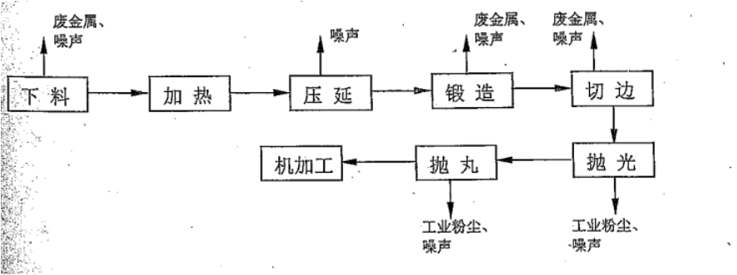
工艺主要包括裁切、加热、压延、锻造、切边、磨光、抛丸等工序锻造工艺流程及产污 环节见图 2.5-1。

图 2.5-1 锻造加工工艺流程及产污环节
加热采用中频感应透热炉，抛光使用带有砂布带的高速旋转设备，以去除工件的切边毛刺；抛丸使用钢丝丸，目的是去除金属表面的氧化皮。产污环节主要是设备运行产生噪声； 锻造设备噪声值在 80~95 dB (A)，根据《以噪声污染为主的工业企业卫生防护距离标准》(GB 21900-2008)表 1 判定，属于小型锻造。抛光和抛丸工序产生的含尘废气；是锻造加工过程产生的金属下脚料属于一般固废；此过程还产生少量废机油类废物，属于危险废物(危废类别： HW08)设备冷却用水循环使用，不外排。
  - 机加工车间的工艺流程和排污环节
机加工车间主要是根据需要对工件进行机加工。根据产品的不同，使用的设备有所不同， 涉及的设备有：车床，冲床，铣床，钻床，磨床，拉床等。产污环节：用于冷却的切削液以及切削下来的金属下脚料。切削液主要成分为碳酸钠和亚硝酸钠等盐类物质，可定期排入污水处理站处理。金属下脚料回收利用；设备保养产生少量废机油及含油棉纱、含油手套等， 属于危险废物(危废类别：HW08)，全部委托威海环保科技服务公司处理。冲床，铣床，钻床，磨床运行产生噪声，噪声值在 70~85dB (A).

  - 热处理加工流程及产污环节
本工艺主要包括清洗、热处理、回火等。工艺流程及产污环节见图 2.5-2。
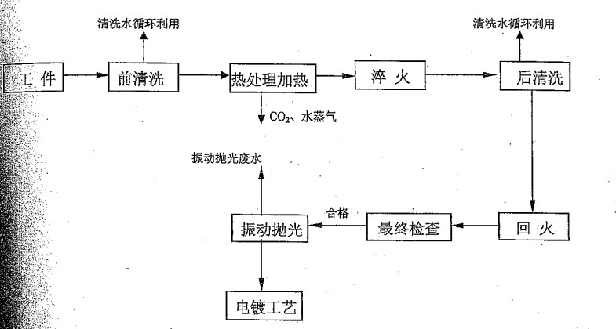

图 2.5-2 热处理加工流程及产污环节
清洗是利用加入自来水稀释后的碱溶液作为清洗剂来去除工件的油脂。将工件先在清洗 剂中浸泡、然后进行喷淋和烘干。烘干根据零部件质材不同，控制温度有所不同，温度范围 一般在 40-80 ℃之间，使用电加热。清洗剂循环使用，不能循环使用后进入污水处理站进
行中和处理。每月产生量在 6 吨左右。
工艺流程简述及产污环节：热处理加热炉(电加热)用来处理工件表面残的油类物质。加 热炉采用电加热。加热油类物质产生的烟气以及水蒸汽由炉然烧口上方的排烟管线引至室外 向上通过 20 米烟囱排放。
振动抛光的目的是为了增加工件表面的光度，利用砂、石和水的混合物在振动机内对金 属工件进行振荡处理，处理的废水产生量较小，且间歇排放。振动抛光废水进入污水处理站 单独处理。设备冷却用水循环使用，不外排。设备保养产生少量废机油及含油棉纱、含油手 套等，属于危险废物(危废类 HW08)，全部委托威海环保科技服务公司收集处理。
  - 镀装饰铬工艺流程(包括酸洗工艺)及产污环节
镀装饰铬即镀镍-镍-铬，其工艺流程及产污环节见图 2.5-3。

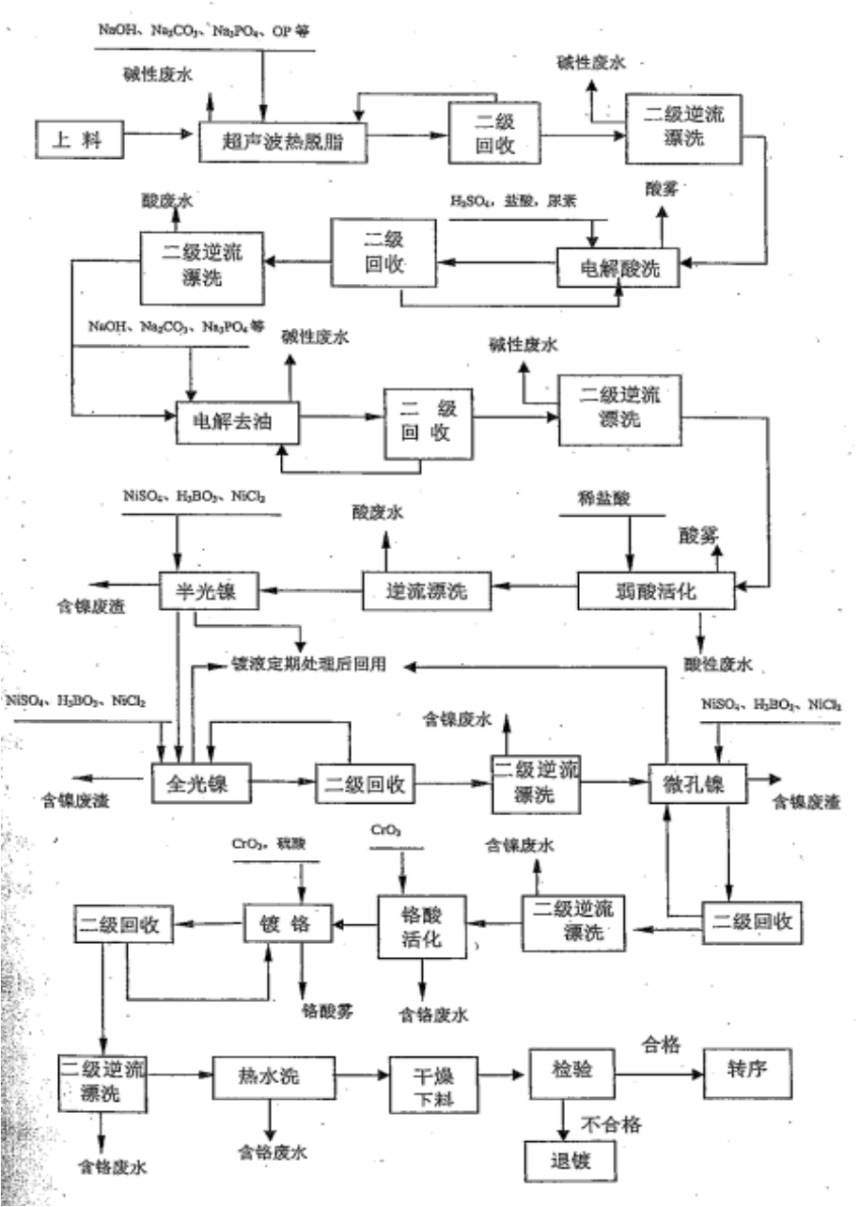

图 2.5-2 镀装饰铬工艺流程(包括酸洗工艺)及产污环节

本项目的镀装饰铬的工艺主要是脱脂除油工序、电解酸洗工序、电解除油工序、活化工 序、镀镍工序、镀铬工序及镀后处理工序等。
1、超声波热脱脂除油：目的是去除工件表面的油污等杂质。采用超声波热·处理脱脂除油，脱脂剂主要是氢氧化钠、碳酸钠、磷酸三钠和适量的有机表面活性剂组成的碱性溶液， 利用超声波的震荡作用及脱脂剂的乳化作用和皂化作用，使油脂从工件表面脱离下来。热脱脂除油效果好，设备简单。除油后需清水漂洗。
根据零部件质材不同，控制温度有所不同，温度范围一般在 40~80℃之间，使用电或蒸汽加热。脱脂槽中脱脂剂浓度降低，则添加所需，脱脂剂失效后更换配制新的既脂剂，约30 天更换一次，废脱脂剂收集贮存处理，每次产生量约 9.8m³，进入污水处理站处理。
主要产污环节：脱脂槽产生的废脱脂剂(即碱性废液)和消洗废水。
2、电解酸洗工序：工件用稀酸(30%)的盐酸及碗酸进行电解酸洗处理，目的是去除坯 件表面的金属氧化物，酸洗池内的用酸按照化验结果不定时添加。按零部件不同，控制一定 温度，使用蒸汽加热洗涤，酸洗过程中，会产生氯化氢及硫酸的酸性气体。酸洗后的工件必 须经过酸液回收、水洗，清洗水中含有酸性物质和工件溶解后产生的金属离子。
酸洗槽中酸洗液在使用过程中添加补充液，循环使用至不能利用时更换配制新的酸洗 液，更换频次每 7 天一次，每次产生约 4.0m³，更换下的废酸洗液进入污水处理站含铬废水处理系统。
主要产污环节：酸洗槽产生的废酸液；酸洗过程产生的酸性工艺废气；酸洗用水清洗， 产生酸性废水等。
3、电解去油：电解去油的目的是进一步除油。此工艺是利用是氢氧化钠物质等除了具 有化学除油的皂化作用和乳化作用外，还能在电解过程强化除油的去油原理。
工件在溶液中受电流作用，而发生极化，使工件表面和溶液间的表面张力降低，使除油 溶液对工件表面的润湿性增强，进一步去掉粘附在工件表面上的油膜，使油膜更容易破裂成 小油珠，同时阴极和阳极分别析出大量氢气和氧气，这些气体猛烈撞击工件表面，使油膜分 散许多细小的油珠脱离工件表面，分散进入溶液形成乳浊液，电解产生的气体加强工件表面 溶液的搅拌，使工件表面的碱溶液不断更新，因而使除油过程得以强化。
电解除油后的工件经过电解液回收、水洗；消洗水含有碱性物质。电解槽中除油电解液在使用过程中添加补充，循环使用至不能利用时更换配制新的除油液，更换频次每月 1 次， 每次产生约 9.8m³，更换下的废碱液进入污水处理站。
主要产污环节：电解槽更换产生的废碱液；用水清洗而产生的碱性废水等。4、弱酸活化：

活化是工件电镀前的最后一道工序，其目的是使工件表面氧化膜除掉，使其基体呈活化状态，加强镀层结合力。活化溶液中盐酸浓度比较低，一般为 10-15%。加温到 30-40℃， 活化后的工件必须经过水洗，消洗水中含有酸性物质。槽中活化溶液在使用过程中添加补充液，循环使用至不能利用时更换配制新的酸洗液，更换频次每周一次，每次产生约 4.0m³， 更换下的废酸液进入污水处理站含铬废水处理系统。
主要产污环节：活化溶液更换产生的废酸液；挥发产生的酸性废气；用水清洗而产生的 酸性废水等。
5、镀镍：
本项目电镀工艺为镍-镍-铬即镀装饰铬工艺。电镀是在含有金属主盐和导电盐、络合剂、添加剂的溶液中通过直流电解作用，在工件上沉积金属镍的过程。
该项目采用的是无氰电镀，无氟化物的使用及产生。
电镀工艺及产污环节见工艺流程图 3.5-2。镀镍液主要由 H3BO3，NiSO4、 NiCl2 水等组成，镀槽加热使用蒸汽。镀液循环使用，每 30 天对镀液采用双氧水氧化，活性炭吸附、过滤、低电流电解等方法回收处理一次，滤出回收后的镀镍液导入高位槽内回收利用。镀镍后 需用纯水清洗。
主要产污环节：本项目设计对附着在工件上的镀镍液采用二级回收利用、然后再进行二 级逆流漂洗的清洗方式，大大减少了新鲜水的用量和废水的排放量。镀件清洗产生的含镍废 水进入反渗透装置，处理后产生的纯水全部回用。镍板分解产生少量的废渣等。每次镀液回 收处理产生的废活性炭约 100 公斤，产生的含镍废渣、废活性炭收集贮存按危废处理(危废类别：HW17)。
6、镀铬
镀铬液用 CrO3 作主盐，用硫酸作催化剂，用水稀释而成。铬槽加热使用蒸汽。镀液回收循环使用，镀液浓度降低时，则补充所需。
主要产污环节：镀液每年过滤一次，滤出液返回镀槽回用。
本项目设计对附着在工件上的镀铬液采用二级回收利用、然后再进行二级逆流漂洗的清 洗方式，减少了新鲜水的用量和废水的排放量。镀件清洗产生含铬废水进入自建污水处理厂 进行单独处理。滤渣与废水处理系统产生的含铬污泥一起收集贮存按危度处理(危废类别： HW17)。
7、后处理
后处理包括热水洗、烘干。热水洗采用蒸汽加热；烘干采用电加热烘箱形式。主要产污 环节：热水洗产生含铬废水等。

8. 退 镀
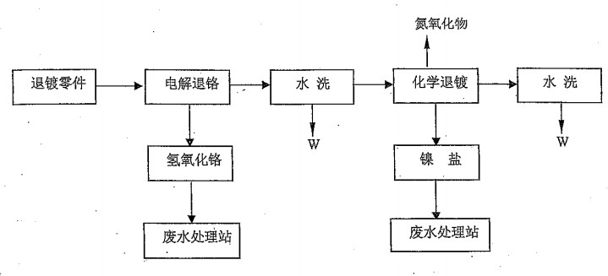
检验工序中发现不合格镀层时需要退镀(图 2.5-3)，以便重新镀覆。退镀将需要退镀的零部件集中后处理。项目不合格镀件退镜为化学退镀，退镀工艺流程及排污环节见图 2.5-3。

图 2.5-3 退镀工艺流程及排污环节
需要退镀的零部件占总镀件的 1%，退铬件主要使用盐酸，退净为止；退镍件主要使用硝酸，退净为止，在酸洗车间进行。化学退镀产生废水含有重金属离子，同时还要产生含氮 氧化物、盐酸雾的工艺废气，配套 1 套专用净化塔吸收净化处理。
  - 装配车间的工艺流程和排污环节
装配车间主要是把前述工序完成的半成品组合装配在一起，并完成包装，在此工序中主 要产生一些包装废物，不产生生产废水与工艺废气等污染物。
  - 喷粉、浸塑的工艺流程和排污环节
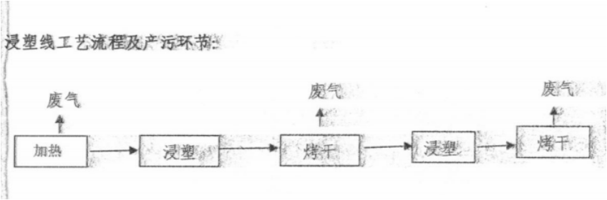
企业浸塑工艺废气由活性炭过滤器处理后经引风机集中收集后由高于厂房 3 米的烟囱排放；项目无生产废水产生，生活废水经化粪池处理后全部排入市政污水管网；引风机等高 噪声设备均采取了隔声、减震等降噪措施；公司建设了规范化危险废物收集贮存场所，生产 废气处理产生的活性炭过滤网按危险废物处理协议全部交由威海环保科技公司处理。

图 2.5-4 喷粉、浸塑的工艺流程和排污环节

  - 天然气锅炉的工艺流程和排污环节

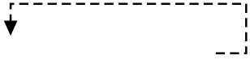尾水 废气、废水、噪声
软水
回水
蒸汽
生 产
锅 炉
软水制备
自来水

图 2.5-5 天然气锅炉的工艺流程和排污环节

    - 污染物排放及治理措施
- 废气
生产过程中产生的硫酸雾酸性废气进入吸收塔洗涤净化处理后，经 1 支 16m 高排气筒排放；退镀工序产生含氯化氢、氮氧化物酸性废气进入吸收装置处理后，经 1 支 16m 高排气筒排放；含铬酸雾废气进入铬酸吸收塔回收、净化处理后，经 1 支 16m 高排气筒排放； 锻造车间抛光工序产生的粉尘采用布袋除尘器处理，废气经 1 支 20m 高排气筒排放；抛丸工序产生的粉尘采用滤筒除尘器处理，回收粉尘不外排；热处理加热炉(电加热)废气经 1 支20m 高排气筒排放；浸塑废气与点胶工序废气分别经活性炭吸附处理后通过 15m 高排气筒排放。锅炉废气经 1 支 8m 高排气筒排放。
- 污水
项目单独设立了含镍、含铬废水处理系统，处理后的上清液经反渗透处理，纯水全部回 用于生产工艺；反渗透产生的浓缩液经“化学处理+絮凝沉降“处理后与经“化学处理+架凝沉降+生化处理“的震荡废水及生活污水一并排入文登市污水处理厂最终排入母猪河。废水排放口进行了规范化建设，安装了铬、镍废水在线监控装置，并与环保部门联网。
- 噪声
项目对风机、空压机等主要噪声源采取了隔声、减振等降噪措施。
- 固体废物
废冷却油、润滑油、废切削油、废机油、废油布、手套、含镍废渣、污水处理站污泥等， 委托有危废处置资质的单位处理；金属铁屑、金属铁屑、金属尘等，由公司进行回收综合利用；生活垃圾由环卫部门统一处理。

企业突发环境事件风险等级
通过对公司突发大气和水环境事件风险分级，最终确定公司环境风险等级为一般[一般-

大气（Q0）+一般-水（Q0）]。通过对公司现有的管理制度、防控和应急设施进行分析，比较得出现有环境风险防控与应急措施的差距，制定完善风险防控和应急措施的实施计划，公 司建立突发环境风险事故应急预案，可将突发环境事件影响降到最低。
具体识别与评估内容见《史丹利（文登）工具有限责任公司突发环境事件风险评估报告》。

组织机构及职责
公司应急救援组织体系由应急救援指挥小组和应急救援队伍组成。应急救援指挥小组负 责全公司突发环境事件的应急救援与处置。

应急组织机构设置
公司设置安全环境事故应急救援指挥部，应急救援指挥部下设办公室，办公室设在安全 部并负责应急救援的日常工作。
应急救援指挥部成员：
总 指 挥：周汝来 总 经 理 副总指挥：刘君冬 安全经理
成 员： 李亚林、姜伟、孔德琪、王铭刚、唐红光、王 敏、徐淑磊
总指挥：周汝来

救护组
唐红光

通讯组
孔德琪
疏散组
王敏、
徐淑磊

抢修组
姜伟

灭火组
王铭刚
副总指挥：刘君冬

图 3.1-1 应急救援指挥部组织结构图
（
）
（
）
（
）
（
）
（
）

  - 应急组织机构组成
公司组建了应急救援指挥小组，公司内部主要队员名单见表 3.2-1。各应急救援专业队员由各部门抽调业务骨干组成，平时状态下在本职岗位上，根据应急日常管理工作要求参加 培训学习和应急演练，发生突发事故后立即进入抢险救援专业小组进行应急抢险工作。
针对厂区盐酸泄漏、火灾事故定期开展应急救援培训与训练及演练。同时，加强应急队 伍的业务培训和应急演练，增加员工应急能力；各相关部门负责人都需参加应急培训，参与 接受过培训的救援行动；加强与其它企业、科研机构的交流与合作，不断提高应急队伍的素 质和能力。

表 3.2-1 突发环境事件应急救援指挥小组队员名单一览表
序号 | 应急救援小组 | 姓 名 | 职 务 | 办公电话 | 移动电话
1 | 应急救援  总指挥 | 周汝来 | 总经理 | 3851888 | 18266318588
2 | 应急救援  副总指挥 | 刘君冬 | 安全经理 | 3851888 | 13287861090
3 | 通讯组 | 孔德琪 | 人事主管 | 3851888 | 15953892155
3 | 通讯组 | 慈情情 | 总务 | 3851888 | 13563120011
4 | 抢修组 | 姜 伟 | 工程部经理 | 3851888 | 13863015658
4 | 抢修组 | 陆新生 | 维修主管 | 3851888 | 15647354552
4 | 抢修组 | 李亚林 | 物流经理 | 3851888 | 13561812026
5 | 救护组 | 唐红光 | 财务总监 | 3851888 | 15550683207
5 | 救护组 | 于 云 | 工程助理 | 3851888 | 13863051586
5 | 救护组 | 邢晓燕 | 生产助理 | 3851888 | 13863041586
6 | 疏散组 | 王敏 | 生产经理 | 3851888 | 13573729729
6 | 疏散组 | 徐淑磊 | 生产经理 | 3851888 | 18766309165
6 | 疏散组 | 曲维全 | 后段组长 | 3851888 | 15065517281
7 | 灭火组 | 王铭刚 | 质量经理 | 3851888 | 15764584245
7 | 灭火组 | 赵建威 | 模具班长 | 3851888 | 13963174363
8 | 公司 24 小时报警电话 | 0631-3851888(外线)  68888（内线）

  - 应急组织机构职责
①应急救援指挥部的职责：
    - 组织制定和修订环境事故应急救援预案；
    - 负责人员、资源配置，应急人员的调动；
    - 确定现场指挥人员；
    - 协调事故现场有关工作；组织指挥救援实施救援行动；
    - 批准本预案的启动与终止；
    - 火灾事故信息的上报工作；
    - 接受政府的指令和调动；
    - 负责保护事故现场及相关数据；
    - 组织事故调查，总结应急救援经验教训。
②总指挥的职责：
- 组织指挥全公司的应急救援；做好事故报警、报告、通报和事故处置工作；
- ） 负责事故现场及扩散区域监测工作的指挥， 必要时代表指挥部对外发布有关信息；
- 负责事故的分析、事故处置工作的技术问题的解决。
③副总指挥的职责：
（1）协助总指挥负责应急救援的具体指挥工作；总指挥不在时，负责全面工作； 负责现场救援工作的具体安排及人员安排；
- ） 协助总指挥及副总指挥负责事故处置应急救援期间各种重大决策的制订、实施以及实战演练过程中内外关系的协调；
- 协助总指挥对事故处置应急救援的质量、安全和进度实施控制。
④应急救援指挥部分工及职责：
（1）抢险组及人员职责：
a)事故发生后，服从应急救援指挥部指挥，及时采取措施协调应急救援，应急救灾；b) 负责事故处置时调度工作及环境保护工作；
- 服从指挥部指挥，救援受伤及受害人员；
- 现场处置工作，消除危害；负责事故调查及提供事故现场相关技术资料；负责现场设 备、设施修复及调查处理工作。
- 疏散组及人员职责：

- 负责组织事故可能危及区域内的人员疏散、撤离至安全地带并清点现场人数，确保人 员处于安全区域并向上级汇报；
- 负责事故现场交通管制、维持秩序、事故现场警戒及人员撤离区域的保卫； c)参与事故调查处理。
- 通讯组及人员职责：
- 协助应急救援指挥部做好事故报警、情况通报，通讯联络及事故上报工作；
- 提供救援时所需的设备和负责安装必要的设施等，检查并警戒公司重要设备，提供临 时应急救援通讯线路；
- 向公司及上级相关部门传达、报告事故情况。(4)救护组及人员职责：
携带急救箱急救设施，在生命安全得到保证的前提下，负责事故现场人员与物资的抢救。 当突发环境事件发生，依靠公司自身力量无法应对时，可向当地消防、公安、环保、应
急协作单位等部门请求支援，以便将事故造成的危害控制降至最低。
- 单位互助
公司与邻近企业、村庄之间加强协作，企业间相互依存，互利互惠，在事故时，能够给 予公司运输、人员、救治以及救援部分物资等方面的帮助。同时也能够依据救援需要，提供 其他相应支持，最大程度调动邻近企业、村庄的环境应急资源。
- 请求政府协调应急救援力量
当事故扩大化需要外部力量救援时，可以请求当地政府调动相关部门进行全力支持和救 护，主要参与单位有：
①公安部门：协助公司进行警戒，封锁相关要道，防止无关人员进入事故现场。
②消防大队：发生火灾事故时，进行灭火的救护。
③环保部门：提供事故时的实时监测和污染区的处理工作。
④应急管理部门：负责伤亡事故统计分析，组织协调重大事故的调查处理，负责事故的 批复结案。
⑤医疗单位：提供伤员、中毒救护的治疗服务和现场救护所需要的药品和人员。外部救援单位联系方式见表 3.2-2。

表 3.2-2 外部应急救援联系电话
单位 | 电话
国家化学事故应急咨询服务热线 | 0631-83889090

区应急管理局 | 0631-8088602
火警 | 119
公安局 | 110
急救中心 | 120
注：由于公司目前无监测能力，因此发生突发环境事件时，需委托经省级环境保护主管部门认定的社会检测机构或环境保护主管部门所属环境监测机构对事故现场进行现场应急监测，对事故性质、参数与后果进行评估，为指挥部门提供决策依据。

预防与预警

预防与应急准备
公司采取的环境风险防控与应急措施情况如下：
- 公司已按要求单独设置生产车间、办公室等，各建(构)筑物间距基本满足安全防 范要求。厂区道路的布置满足《建筑设计防火规范》GB50016 的要求，并做到人货分流。
- 公司严格按《爆炸和火灾危险环境电力设置设计规范》GB50058 进行危险区域划分及电气设备材料的选型。生产过程中选用安全的设备，设备配套的阀门、仪表接头等密闭， 基本无跑、冒、滴、漏现象。
- 厂区内设有灭火器、消防栓，布置在生产区。
- 电气设计中防雷、防静电按防雷防静电规范要求，对使用易燃易爆介质的工艺设 备及管道均作防静电接地处理。
- 化学品泄漏的风险防范措施：
①化学品贮存单位的主要负责人必须保证本单位危险化学品的安全管理符合有关法律、 法规、规章的规定和国家标准的要求，并对本单位危险化学品的安全负责。主要负责人和安全管理人员，应当由有关主管部门对其安全生产知识和管理能力考核合格后，方可任职。
②严格工艺管理，生产人员必须接受有关法律、法规、规章和安全知识专业技术、职业 卫生防护和应急救援知识的培训，并经考核合格，方可上岗作业。严格按工艺规程进行操作 控制，杜绝误操作问题的发生。
③严格设备管理与维护，及时发现并消除设备隐患，严禁带病运转，确保装置实现安全。 运行化学品的贮存场所要设置通用报警装置，并保证在任何情况下处于正常使用状态。
④生产介质密闭操作，岗位注意通风，尽可能机械化、自动化无人近距离作业、必要时 提供安全淋浴和洗眼设施。
⑤企业在盐酸储罐区建设盐酸事故围堰 2 处，总容积为 20 m³。在化学品仓库内外建设

导流槽。
⑥废水排放口进行了规范化建设，安装了铬、镍废水在线监控装置，并与环保部门联网。 配备了重金属监测设备，建有 4 个地下事故水池。
- 电镀槽中的电镀液泄漏事故防范措施：
镀槽中的电镀液若发生泄漏，会造成严重污染，其安全防范措施须引起重视。
①定期对电镀槽进行探伤、测厚，避免因腐蚀、老化或机械损伤等隐患存在而引发的泄漏事故；对物料系统的阀门全部采用耐腐蚀的材质，每年大修时全部拆下更换，并采用阀门， 以备万一情况下倒槽急需。
②发生泄漏时，应采取处理措施：1、佩戴适宜的保护器具，确认泄漏部位及泄漏程度， 采取相应的处理措施。2、利用备用的倒槽设施，立即进行处理，减少泄漏量。3、当泄漏十分严重，并判定为危险时，要迅速警告附近单位及居民，并确定风向和扩散状态，以利于避难。
- 泄漏及管线破裂故障的风险防范措施
厂区内根据排水情况建设雨污分流管道，在与外部管网连接处设一总控阀门，化学品罐 区前 5 分钟初期雨水先进入厂内污水处理厂处理后才能排放。后期雨水正常状态下排到外部环境。泄漏事故发生后，保证能在第一时间通过总控阀进行切换。闸门处有明显标志，当 各事故池达到临界水位时，监管人立即通知环保应急领导小组和环保部门。领导小组安排应 急工作，及时切断水源，并对泄漏出来的废水进行严格的物理、化学达标处理，必要时对污 染区域进行隔离，将受污染区域的污泥外运处理，把废水的危害降到最低。同时对泄漏原因 进行排查，加紧维修管线，确认无泄漏后再恢复废水排放。对于收集的化学水要处理后达标 排放，或将其外运，进行无害化处理，凡属于危险废物的一律交由有危废处理资质的单位处 理。
- 废气处理设施风险防范措施：
①确保各类酸雾净化塔及相应的吸风排风系统工艺、设备材质方面质量，定期检查、修 护设施，确保大气处理系统无故障运行。
②废气处理装置应尽量设置检测报警器系统，以监视装置废气的泄漏情况，以全面监视 和控制生产装置的废气排放并及时检测其泄漏情况，保证设备的平稳操作和安全生产。并在 系统配置时，充分考虑系统的硬件、软件的可靠性、主流型和先进性，使用的监控系统不仅 能适应现阶段的要求，而且能为以后实施高级控制和网络管理创造条件。
③事故时根据具体情况采取喷淋、吸附、吸收等措施并将喷淋水导入化学水事故池，并 要进行处理达标后才能排放。使用后的吸附、吸收材料放至危险废物储存场所。吸附、吸收

材料平时要有专入负责保管和更新，保证在有效期内使用。一旦发生废气泄漏事故，首先应 切断废气来源，必要时对人员进行疏散和隔离，同时加紧时间查找泄漏原因，及时维修，直 至确认一切正常后，再恢复废气处理达标排放。
④酸雾净化塔及相应的吸风排风系统损坏，短时间无法修复情况下，要停产维修或更换， 直至设施正常运行方可恢复生产。
- 污水处理站风险防范措施：
①确保污水处理站各类建筑构物、处理工艺、设备材质方面质量，定期检查、修护设施， 确保污水处理系统无故障运行。
②污水处理调节池在设计上要留有足够空间，可作为事故水池。
③污水处理系统损坏，短时间无法修复情况下，要停产维修，直至设施正常运行方可恢 复生产。
- 其他风险防范措施：
①渗漏风险防范措施：经常性检查生产设施，发现跑、冒、滴、漏及时处理。厂区设置浅层地下水监测井，并长期、定时监测，发现水井异常，或出现与本项目有关特殊污染物浓度增加，则立即查找原因，并解决问题，防止污染扩散。如果发现对浅层地下水造成污染， 则立即停产治理，直至消除污染隐患。
②重金属富集防范措施：地方政府及环保行政主管部门通过行业发展规划和总量控制限 制重金属类污染物外排，降低重金属类富集的风险。总平面布置根据厂房的功能，尽量合并 或毗邻，充分考虑建筑物的防火间距、安全疏散以及自然条件等因素，确保其符合国家的有 关规定。具有化学灼伤危险的作业区，应设计洗眼器、淋洗器等安全防护措施，并在装置区 设置救护箱。工作人员配备必要的个人防护用品。
③危险化学品贮运安全防范措施：酸溶液存储不得与爆炸物、氧化剂、稻草、油脂、木屑等有机物混放。运输时应按交通部“危险货物运输规则”办理。装卸时要轻拿轻放，禁止溜放碰撞，防止包装破裂。在装卸过程中，应尽量采用机械化，并加强操作人员的防护措施。 酸储罐的使用及储罐之间的安全间距均应符合有关规定。地面进行防渗处理，根据需要设雾状水、黄砂、二氧化碳灭火器，不可用高压柱状水枪，同时还要配备便携式检漏报警器用于巡视检测，预防液体泄漏事故的发生。危险化学品的输送管道的连接采用焊接或法兰连接， 法兰连接使用垫片的材质应与输送介质的性质相适应，不应使用易受到输送物溶解、腐蚀的材料。作业现场物料输送管道，应涂刷安全标准色，并标明物料名称和走向标志。化学危险品委托具有危险化学品运输资质的单位承担。时，必须随车携带包括危险化学品名称、数量、 危害性、运输始发地、目的地、运输路线等内容的资料。

预警
    - 预警条件
按照早发现、早报告、早处置的原则，若收集到有限信息证明突发环境污染事件即将发
生或发生的可能性增大，现场人员应立即报告公司应急管理办公室，报告内容包括事件可能发生的时间、地点及危害情况，临时采取的应急处置措施，应急管理办公室接报后立即组织人员到达现场，同时将可能发生的事件报告应急救援指挥小组，由指挥小组决定预警等级，
采取相应的预警措施。
    - 预警分级
预警信息管理：按照早发现、早报告、早处置的原则，预测可能发生的情况，及时上报 应急救援指挥部，并通报给相关部门。
接到预警电话后，应准确掌握时间的相关信息：事件的类型、发生事件地点，事件的原 因、性质、范围、初步判定的严重程度、事件对公司的影响程度、已采取的措施和其他相应 对策、报告部门通信人员以及联系方式等。
依据突发事故即将造成的危害程度、发展情况和紧迫性等因素，由低到高划分为一般(Ⅳ 级)、较重(Ⅲ级)、严重(Ⅱ级)、特别严重(Ⅰ级)四个预警级别，并依次采用蓝色、黄色、橙色和红色来加以表示。
红色等级(Ⅰ级)：预计将要发生特别重大(Ⅰ级)突发事件，如：发生人身伤亡、破坏性地震、重大火灾等灾害。
橙色等级(Ⅱ级)：预计将要发生重大(Ⅱ级)以上突发事件，事件即将临近，事态可能会扩大。
黄色等级(Ⅲ级)：预计将要发生较大(Ⅲ级)以上突发事件，事件即将临近，事态可能会扩大。
蓝色等级(Ⅳ级)：预计将要发生一般(Ⅳ级)以上突发事件，事件即将临近，事态可能会 扩大。
各类突发事件，应依照以上预警级别的划分标准，在各自制定的预案中对事故的预警级 别具体加以细化。
预警级别发布首先由应急指挥部依照突发事件不同类别制定的预案所确定的预警等级 提出预警建议，并报应急总指挥（或副总指挥）批准。
一般级别的预警由应急指挥部提出预警建议，相关部门按照有关规定执行。较大级别的 预警信息发布或宣布取消，需报请总指挥（或副总指挥）批准，严重以上的预警信息发布或

宣布取消，需应急总指挥（或副总指挥）上报上级主管部门批准。
预警信息发布后，应急指挥体系、相关部门应立即做出响应，进入相应的应急工作状态。 同时各部门应依据已发布的预警级别，适时启动相应的应急处置预案，履行各自所承担的职责。
应急救援指挥部应按照应急总指挥（副总指挥）的要求或依据事件的变化情况，适时提 高或降低预警级别，并对应急工作状态做出适当调整。
    - 预警行动
      - 当出现风险源异常时，公司内任何部门和个人发现异常，需立即进入预警状态， 建议启动相关应急预案，并及时电话或对讲机通知 24 小时值班调度。
      - 当环境风险物质泄漏、发生火灾等事故时，岗位人员接到报警后，需及时通知 24 小时值班调度，如果需要社会援助可直接拨打“110”、 “119”、“120”等外部救援电话，请求社会援助。
（3）24 小时值守调度不管以任何方式接到报警后，应立即查明事件原因，及时报告公司突发环境事件应急救援指挥小组，根据指挥中心指示通知各应急小组；提出妥善安置、转 移、撤离或者疏散可能受到危害的人员的建议；针对突发环境事件可能造成的危害，提出封 闭、隔离或者限制使用有关场所，中止可能导致危害扩大的行为和活动的建议。
进入预警状态后，公司突发环境事件应急救援指挥小组应采取以下措施：
①立即启动相关应急预案。
②发布预警公告。
③转移、撤离或者疏散可能受到危害的人员，并进行妥善安置。
④指令各环境应急队伍进入应急状态，应急监测组立即开展应急监测，随时掌握并报告 事态进展情况。
⑤针对突发环境事件可能造成的危害，封闭、隔离或者限制使用有关场所，中止可能导 致危害扩大的行为和活动。
⑥调集环境应急所需物资和设备，确保应急保障工作。
    - 预警调整与解除
在应急预警阶段，预警级别的确定、警报的宣布和解除、预警期的开始和终止、有关措 施的采取和解除，都要与紧急危险等级及相应的紧急危险阶段保持一致。对突发环境污染事 件进行跟踪并收集分析评估监测信息，及时对预警级别进行调整，上述引起预警的条件消除 和各类隐患排除后，发布预警部门宣布解除预警，解除已经采取的有关措施。

信息报告与发布
当事故发生后，根据公司预案要求，及时把信息向应急指挥人员报告，应急指挥人员根 据事件情况及时汇报、处置，避免事件扩大。

信息报告
公司设置 24 小时报警电话：0631-3851888(外线)68888（内线），必要时拨打外部救援电话，外部救援单位联系方式见表 3.2-2。
突发环境事件发生后，现场人员应第一时间通知现场负责人，现场负责人接到报告后， 立即赶赴现场，进行现场指挥，开展事故现场应急处理，并将现场救援情况及时向公司应急救援指挥小组报告。公司应急救援指挥小组接到报告后，应当于 1 小时内向当地负有安全生产监督管理和环境保护管理职责的有关部门报告。

信息上报
突发环境事件的报告分为初报、续报和处理结果报告三类。初报从发现事件后 1 小时内上报；续报在查清有关基本情况后随时上报；处理结果报告在事件处理完毕后立即上报。 环境事件信息上报内容见表 5.2-1。

表 5.2-1 环境事件信息上报内容

报告阶段 | 报告形式 | 报告内容
第一阶段：初报 | 通过电话或传真直接报告 | 报告突发环境事件的发生时间、地点、信息来源、事件起因和性质、基本过程、主要污染物和数量、监测数据、人员受害情况、饮用水水源地等环境敏感点受影响情况、事件发展趋势、处置情况、拟采取的措施以及下一步工作建议等初步情况，并提供可能受到突发环  境事件影响的环境敏感点的分布示意图
第二阶段：续报 | 通过网络或书面随时上报（可一  次或多次报告） | 在初报基础上报告突发环境事件的有关确切数据、事件原因、污染影响范围和严重度、处置过程、采取的应急措施及效果等基本情况，  必要时配发数码照片或摄像资料
第三阶段：处理结果报告 | 以书面方式报告 | 在初报、续报基础上，报告处理突发环境安全事件的措施、过程和结果，事件潜在或间接的危害及损失、社会影响、处理后的遗留问题、责任追究等详细情况。处理结果报告在突发环境事件处理完毕  后立即上报
  - 信息发布
公司发生突发环境事件时，在上报相关部门的同时，根据事故的类别、可能波及的范围、 可能危害的程度、可能延续的时间等，及时通报周边企业和居民，具体内容应包括事故发生的时间、地点、类型和排放污染物的种类、数量、已采取的应急措施，已污染的范围，潜在

的危害程度，转化方式趋向，可能受影响区域及采取的措施建议等。

应急处置

响应分级
根据突发环境事件的严重程度和发展态势，结合公司实际情况，将公司内应急响应设定 为Ⅰ级、Ⅱ级、Ⅲ级，实行分级响应机制，具体见表 6.1-1。

表 6.1-1 公司分级响应机制

应急响应级别 | 响应条件和原则 | 影响范围 | 控制事态的能力
Ⅲ级 | 车间或现场可控的，无人员伤亡或较小财产损失的事故 | 车间、仓库局部 | 车间或现场可控
Ⅱ级 | 合全公司之力可控的人员轻伤或较小财产损失的一般事故 | 车间、仓库及厂区 | 公司内部可以控制
Ⅰ级 | 有人员伤亡或较大财产损失，需外部救援力量参与的重大事故 | 厂区、周围单位 | 只有社会力量和外援才能控制

事故调查
善后处理
应急恢复
解除警戒
现场清理
N
事态控制
Y
申请增援
救援行动
扩大应急
  - 响应程序
公司突发环境事件应急响应程序见图 6.2-1。
突发环境事件
接警

关闭
事故信息收集
环境保护
现场监测
人群疏散
医疗救护
警戒与交管
工程抢修
专家技术支持
人员互助
专业指挥到位
应急资源调配
应急启动
信息网络开通
应急救援指挥小组人员到位
Y
警情判断
N
Y
报警
信息反馈

应急结束
（关闭）
总结评审整改

处置原则

图 6.2-1 公司突发环境事件应急响应程序

- 坚持以人为本、保证生命安全；
- 源头控制、最大限度避免和减少污染扩大；
- 防止和控制事故蔓延。

现场处置措施
    - 化学品事故应急处置措施
      - 油类化学品事故：着火时使用干粉、二氧化碳、泡沫灭火剂灭火。喷水冷却火中 容器，以免爆炸。对于中毒者应移至新鲜空气处，必要时实行呼吸复苏术或心肺复苏术。皮 肤和眼睛接触者应用大量清水冲洗，重者及时送医院治疗。醇类化学品泄漏时应穿戴好防护 用具进入现场，抢修堵漏，排除一切火情隐患，保持现场通风。对泄漏物用蛭石、干沙、泥 土或其它吸附剂吸收并置于密闭容器中，不得将泄漏物排入下水道以防爆炸；
      - 酸碱性化学品事故：起火时使用干粉、二氧化碳、泡沫灭火剂扑救，将中毒者移 至新鲜空气处，必要时进行人工呼吸。对于眼、皮肤接触者可用大量清水冲洗，重者及时送 医院治疗。若液体泄漏，可用干沙、蛭石等类物质吸附并置入密闭容器中，不得将泄漏物排 入下水道；
      - 发生化学品事故时，应关掉一切设备运转开关立即停车、停止蒸汽、热水加热， 立即切断电源，关闭蒸汽、水阀门。采取果断措施，同时保护好现场，及时向公司领导报告；
      - 发生火灾爆炸时，最早发现者应立即拨打火警 119，在消防队未来，先自救。班长应认真组织，合理安排，将损失减少到最低极限，公司抢险队迅速通缉并参加抢险、灭火 中。当事故应急救援系统投入运作，职工服从统一指挥，积极配合抢险救火工作；
      - 一旦发生意外中毒和窒息事故，应立即采取以下应急相应和救援措施：

①最早发现中毒和窒息事故的部门及人员，应立即向中毒和窒息事故应急救援指挥部报 警，并采取一切措施减少。
②事故应急救援指挥部接到报警后，应迅速通知有关部门，快速查明发生中毒和窒息事 故的地点、范围，下达启动应急救援预案的指令，同时发出警报，通知指挥部成员及各专业 队伍迅速赶往中毒和窒息事故现场。
③指挥部成员根据中毒和窒息事故性质和规模，迅速向公安、劳动、环保、应急管理等 部门报告中毒和窒息事故情况。
④指挥部成员到中毒和窒息事故现场后，根据中毒和窒息事故状态及危害程度作出相应 的应急决定，并命令各应急救援队立即开展救援。如事故扩大时，应请求支援。
      - 人员紧急疏散、撤离：在发生重大事故，可能对厂区内外人群的安全构成威胁时，必须在指挥部的统一指挥下，对与事故应急救援无关的人员进行紧急疏散。疏散的方向、距离和集中地点必须根据不同的事故由指挥部做出具体规定，总的原则是疏散安全点处于当时的上风项。对可能威胁到厂外居民或友邻单位人员的安全时，指挥部应立即与有关部门联系 ，引导居民迅速撤离到安全地带；
      - 危险区的隔离：事故发生点设立为危险区，由应急指挥部安排保卫人员担负治安 和交通指挥任务，在事故现场周围设岗，设定禁区并加强警戒和巡回检查。
公司化学品事故的应急处置措施汇总见表 6.4-1。

表 6.4-1 公司化学品事故应急处置卡

突发环  境事件 | 污染  物质 | 应急措施 | 应急物资 | 责任人
化学品事故 | 化学品 | - 油类化学品事故：着火时使用干粉、二氧化碳、泡沫灭火剂灭火。喷水冷却火中容器，以免爆炸。对于中毒者应移至新鲜空气处，必要时实行呼吸复苏术或心肺复苏术。皮肤和眼睛接触者应用大量清水冲洗，重者及时送医院治疗。醇类化学品泄漏时应穿戴好防护用具进入现场，抢修堵漏，排除一切火情隐患，保持现场通风。对泄漏物用蛭石、干沙、泥土或其它吸附剂吸收并置于密闭容器中，不得将泄漏物排入下水道以防爆炸；  - 酸碱性化学品事故：起火时使用干粉、二氧化碳、泡沫灭火剂扑救，将中毒者移至新鲜空气处，必要时进行人工呼吸。对于眼、皮肤接触者可用大量清水冲洗，重者及时送医院治疗。若液体泄漏，可用干沙、蛭石等类物质吸附并置入密闭容器中，不得将泄漏物排入下水道；  - 发生化学品事故时，应关掉一切设备运转开关立即停车、停止蒸汽、热水加热，立即切断电源，关闭蒸汽、水阀门。  采取果断措施，同时保护好现场，及时向公司领导报告； | 消防沙、防护手套、防护鞋、耐酸碱工作服、防护眼镜、防护面具 等 | 现场负责人、应急救援指挥小组

突发环  境事件 | 污染  物质 | 应急措施 | 应急物资 | 责任人
- 发生火灾爆炸时，最早发现者应立即拨打火警 119， 在消防队未来，先自救。班长应认真组织，合理安排，将损失减少到最低极限，公司抢险队迅速通缉并参加抢险、灭火中。当事故应急救援系统投入运作，职工服从统一指挥，积极配合抢险救火工作；
- 一旦发生意外中毒和窒息事故，应立即采取以下应急相应和救援措施：
①最早发现中毒和窒息事故的部门及人员，应立即向中毒和窒息事故应急救援指挥部报警，并采取一切措施减少。
②事故应急救援指挥部接到报警后，应迅速通知有关部门， 快速查明发生中毒和窒息事故的地点、范围，下达启动应急救援预案的指令，同时发出警报，通知指挥部成员及各专业队伍迅速赶往中毒和窒息事故现场。
③指挥部成员根据中毒和窒息事故性质和规模，迅速向公安、劳动、环保、应急管理等部门报告中毒和窒息事故情况。
④指挥部成员到中毒和窒息事故现场后，根据中毒和窒息事故状态及危害程度作出相应的应急决定，并命令各应急救援队立即开展救援。如事故扩大时，应请求支援。
- 人员紧急疏散、撤离：在发生重大事故，可能对厂区内外人群的安全构成威胁时，必须在指挥部的统一指挥下， 对与事故应急救援无关的人员进行紧急疏散。疏散的方向、距离和集中地点必须根据不同的事故由指挥部做出具体规定，总的原则是疏散安全点处于当时的上风项。对可能威胁到厂外居民或友邻单位人员的安全时，指挥部应立即与有关部门联系， 引导居民迅速撤离到安全地带；
- 危险区的隔离：事故发生点设立为危险区，由应急指挥部安排保卫人员担负治安和交通指挥任务，在事故现场周围
设岗，设定禁区并加强警戒和巡回检查。
    - 火灾爆炸事故应急处置措施
①防火、灭火的基本方法
- 消除着火源法
其原理是消除或控制燃烧的着火源。具体方法是：
a、在危险场所，禁止吸烟、动用明火、穿带钉子鞋； b、采用防爆电气设备，安避雷针，装接地线；
c、进行烘烤、热处理作业时，严格控制温度，不超过可燃物质的自燃点； d、经常润滑机器轴承，防止摩擦产生高温；
e、用电设备应安装保险器，防止因电线短路或超负荷而起火； f、化学品、易燃物品的存放应避免阳光照射。
- 阻止火势蔓延法

阻止火势蔓延是将正在燃烧的物质和周围未燃烧的可燃物质隔离或移开，中断可燃物质 的供给，使燃烧因缺少可燃物而停止。具体方法是：
a、把火源附近的可燃、易燃、易爆和助燃物品搬走，留足防火间距，设置防火墙，划 分防火分区；
b、在有压力的容器上安装防爆膜和安全阀；
- 冷却灭火法
这种灭火法的原理是将灭火剂直接喷射到燃烧的物体上，以降低燃烧的温度于燃点之下，使燃烧停止。或者将灭火剂喷洒在火源附近的物质上，使其不因火焰热辐射作用而形成新的火点。 冷却灭火法是灭火的一种主要方法，常用水和二氧化碳作灭火剂冷却降温灭火。灭火剂在灭火过程中不参与燃烧过程中的化学反应。这种方法属于物理灭火方法。
- 窒息灭火法
窒息灭火法是阻止空气流入燃烧区或用不燃物质冲淡空气，使燃烧物得不到足够的氧气 而熄灭的灭火方法。具体方法是：
a、用沙土、水泥、湿麻袋、湿棉被等不燃或难燃物质覆盖燃烧物； b、喷洒雾状水、干粉、泡沫等灭火剂覆盖燃烧物；
c、用水蒸气或氮气、二氧化碳等惰性气体灌注发生火灾的容器、设备； d、密闭起火建筑、设备和孔洞。
- 根据火灾类型，采用不同的灭火器材
a、根据我公司的生产特性，按照不同物质燃烧，火灾大体分为三种类型：
① A类火灾为固体可燃材料的火灾，包括木材、纸张、橡胶以及塑料等。
② B类火灾为易燃可燃液体、易燃气体、油脂类的火灾。
③ C类火灾为带电变配电室、控制柜（箱）等电气设备的火灾。
我公司现在使用的灭火器主要是ABC干粉灭火器和消防栓等消防用具。必须指出的是手 提式干粉灭火器内药剂的喷射灭火时间在一分钟之内，有效灭火时间仅有10-20秒，在实际使用过程中，必须正确掌握使用方法，否则会贻误灭火时机。
扑救 A 类火灾：一般可采用水冷却法，但对于忌水的物质，如布、纸等应尽量减少水渍所造成的损失。对珍贵图书、档案应使用干粉灭火器灭火。
扑救 B 类火灾：首先应切断可燃液体的来源，同时将燃烧区容器内可燃液体排至安全地区，并用水冷却燃烧区可燃液体的容器壁，减慢蒸发速度；及时使用大剂量泡沫灭火剂、 干粉灭火剂将液体火灾扑灭。
扑救 c 类火灾：首先尽可能切断电源，然后选用干粉灭火器灭火。

②伤员急救
（1 休克的急救：
火场休克是由于严重创伤、烧伤、触电、骨折的剧烈疼痛和大出血等引起的一种威胁伤 员生命，极危险的严重综合症。虽然有些伤不能直接置人于死地，但如果救治不及时，其引 起的严重休克常常可以使人致命。休克的症状是口唇及面色苍白、四肢发凉、脉搏微弱、呼 吸加快、出冷汗、表情淡漠、口渴，严重者可出现反应迟钝，甚至神志不清或昏迷，口唇肢 端发绀，四肢冰凉，脉搏摸不清，血压下降，无尿。预防休克和休克急救的主要方法是：
a、在火场上要尽快地发现和抢救受伤人员，及时妥善地包扎伤口，减少出血、污染和 疼痛。尤其对骨折、大关节伤和大块软组织伤，要及时地进行良好的固定。一切外出血都要 及时有效地止血。凡确定有内出血的伤员，要迅速送往医院救治。
b、对急救后的伤员，要安置在安全可靠的地方，让伤员平卧休息，并给予亲切安慰和 照顾，以消除伤员思想上的顾虑。待伤员得到短时间的休息后，尽快送医院治疗。
c、对没有昏迷或无内脏损伤的伤员，要多次少量给予饮料，如姜汤、米汤、热茶水或淡盐水等。此外，冬季要注意保暖，夏季要注意防暑，有条件时要及时更换潮湿的衣服，使 伤员平卧,保持呼吸通畅,必要时还应做人工呼吸。
（2） 烧伤急救处理
a、基本原则是：消除热源、灭火、自救互救。烧伤发生时，最好的救治方法是用冷水 冲洗，或伤员自己浸入附近水池浸泡，防止烧伤面积进一步扩大。
b、衣服着火时应立即脱去用水浇灭或就地躺下，滚压灭火。冬天身穿棉衣时，有时明 火熄灭，暗火仍燃，衣服如有冒烟现象应立即脱下或剪去以免继续烧伤。身上起火不可惊慌 奔跑，以免风助火旺，也不要站立呼叫，免得造成呼吸道烧伤。
c、烧伤经过初步处理后，要及时将伤员送往就近医院进一步治疗。
    - 锅炉故障事故应急处置措施
- 发现锅炉危险预兆时，由现场负责人组织现场人员迅速利用各种设备进行抢险，并立 即向应急救援指挥部报告。如锅炉马上有火险、爆炸危险威胁人身安全时，要立即组织现场人员 撤离，并采取各种形式报警。
- 应急救援指挥部接到报警后，应立即启动应急救援程序，紧急组织险情威胁区域的群 众撤离危险区域，调动救援队伍和救援物资、设备等进入现场，实施紧急救援行动。
- 现场救援人员应先关闭总气阀和总电源等，打开门窗通风，组织周围无关人员迅速撤 离现场。
- 封锁事故现场和危险区域，设置警示标志，同时切实保护好周边重要设备设施，放置

引发次生事故。
- 及时掌握气候信息，根据气候变化制定后续应急措施并组织实施。
- 当锅炉爆炸事故造成现场人员伤亡时，应立即拨打“120”急救电话请求支持，在等待“120”救援人员到达的时间内要将受伤人员脱离事故现场危险区域，并对受伤人员进行基本的医疗救治，转移伤员时要多人协作，以防在转移的过程中加重伤情。
    - 废气处理设施故障事故应急处置措施
- 排放废气出现超标排放，操作人员立即检查设备情况，并立即上报，停止生产，及 时找出废气超标原因；通过维修或更换设备等操作，确保废气处理达标后排放。
- 废气处理设施设备因供电问题损坏，应停止车间生产，待损坏部位维修好，可正常 投入运行。
    - 污水处理设施故障事故应急处置措施
公司建设污水处理设施，当污水处理设施出现故障后，主要应急处置措施如下：
- 排放污水出现超标排放，操作人员立即检查加药间加药情况，以及进水水质情况等，并立即上报，及时找出污水水质超标原因；通过调节进水量、加药情况和曝气情况等操作，确保污水处理达标后排放。
- 污水处理设施池体损坏，立即将污水泵入事故水池，停止车间生产减少新的污水产 生，待损坏池体维修可正常投入运行。

抢险、救援措施
    - 事故现场的抢险、救援
      - 事故现场的抢险和救援由总指挥统一布置，由总指挥根据事故现场情况的变化来 进行应急救援人员的调度。
      - 现场救援人员应根据不同类型的环境事故特点，配备相应的专业防护装备。救援 人员必须是两个以上方能行动，进入现场要有专人监护。
      - 抢险救援现场要进行实时监测，以确定疏散和警戒范围。监测人员必须有两个以 上方能进入事故现场，同时必须配备个人防护用品或采用简易有效的防护措施。监测结果要 及时准确的报告总指挥。若监测结果证明救援现场有变或监护人发现现场异常或救援人员感 觉不适时，应立即组织人员撤离现场。
      - 在有毒有害场所，抢险救援人员要从上风向或侧风向逼近现场，有火现场禁止使 用能打出火花的工具；在有高温、火焰和烟雾的场所，要尽可能保持低体位逼近火源。

      - 需切断毒物或可燃物源头（即泄漏点）时，可采取关闭阀门、打卡子堵漏、堵漏 剂堵漏，打塞堵漏等有效办法。污染物泄漏点无法封堵时，要及时将发生事故的设备、管道 中的危险物质，强制导入同类设备、容器中，以减少污染物的泄漏量。
      - 向泄漏点喷水雾或可中和吸收污染化学品的溶液，阻止污染物扩散。当有大量化 学品液体泄漏时，还应以砂袋等筑堰围堵，防止流散，使污染扩大。
      - 当储备危险化学品的容器、设备、管道着火时，在扑灭火焰和冷却的同时，要用 水枪和其他喷淋方式冷却相邻的压力容器、设备、防止灾害扩大。
      - 对抢险救援人员实施个人防护，穿戴防护衣、帽、靴、鞋，佩戴防毒面具（视现 场情况和检测结果确定应用空气呼吸器、过滤式面具等）。
    - 撤离方案
- 撤离条件
发生以下情况时，应急救援、抢险人员应立即撤离现场：
①事故已经失控；
②发生突然性的剧烈爆炸；
③危及救援人员生命安全的情况；
④应急响应人员无法获得必要的防护装备的情况。
- 撤离方法
事故现场人员向上风或侧向风方向转移，指定专门人员引导和护送疏散人员到安全区， 并逐一清点人数。在疏散和撤离的路线上设立哨位，指明方向，人员不要在低洼处滞留；要查清是否有人留在污染区。如有没有及时撤离人员，应指派配戴适宜防护装备的抢险队员两人进入现场搜寻，并实施救助。
当事故威胁到周边地区的群众时，要及时向当地政府部门或上级应急救援中心求援，由 威海市人民政府、公安部门组织抽调力量负责组织实施。
- 撤离要求
生产人员撤离前，应确认工艺状态情况，必要时应将设备全部断电；撤离时有秩序地疏 散、疏散顺序从最危险地段人员先开始，相互兼顾照应，并根据风向指明集合地点。撤离过 程中，由总指挥派专人对抢险救援人员随时清点，确保全部安全撤离。
①事故现场人员撤离
人员自行撤离到上风口处，由当班组长负责清点本班人数。当班组长应组织本班人员有秩序地疏散，疏散顺序从最危险地段人员先开始，相互兼顾照应，并根据风向指明集合地点。

人员在安全地点集合后，班长清点人数向值班领导报告人员情况。发现缺员，应报告所缺人 员的姓名和事故前所处位置等。
②非处理事故现场人员紧急疏散
由事故单位负责报警，发出撤离命令；接命令后，当班负责人组织疏散；人员接到通知 后，自行撤离到上风口。疏散顺序从最危险地段人员先开始，相互兼顾照应，并根据风向指 明集合地点。人员在安全地点集合后，负责人清点人数向事故分管负责人报告人员情况。发 现缺员，应报告所缺人员的姓名和事故前所处位置等。
③周边区域的单位和居民撤离
当事故危及周边单位、居民时，由指挥小组人员向当地主管部门发送警报，当地政府通 知周边人员疏散。警戒疏散组做好相应的配合工作。在向政府发送警报时，必须发布事态的 缓急程度，提出撤离的具体方法和方式。撤离方法中应明确采取的预防措施、注意事项、撤 离方向和撤离距离，撤离必须是有组织性的。
④道路隔离或交通疏导
事故厂区的道路疏导由警戒疏散组负责，在警戒区的道路口设置“事故处理，禁止通 行”字样的标识并指导人员负责指明道路绕行的方向。事故波及厂区外道路由当地交通管理部门负责。禁止任何车辆和人员进入并负责指明道路绕行方向。
    - 救援人员防护、监护措施
- 救援人员的防护
现场处置人员应根据环境事故的特点，配备相应的专业防护装备，采取安全防护措施， 严格执行应急人员出入事发现场程序。处置环境污染事故时个人防护主要有两个方面：一是呼吸保护，二是服装防护亦称皮肤保护。
呼吸保护和服装防护的级别应根据现场情况确定。如进入可燃气体区域的人员，要佩戴 空气呼吸器，穿着防毒衣，勿使皮肤外露；进入一线救援人员严禁穿钉鞋和化纤衣服，一般 采取淋湿衣服的措施，防止产生静电火花；在剧毒气体环境作业的人员，必须佩戴空气呼吸 器，穿内置式重型防化服。
- 监护措施
参加救护、救援人员以互相监护为主，必须在确保自身安全前提下进行救护处理。
- 监护器材
对抢险救援人员实施个人防护，穿戴防护衣、帽、靴、鞋，佩戴防毒面具（视现场情况 和检测结果确定应用空气呼吸器、过滤式面具等）。
- 受灾群众的安全防护

①根据突发性环境污染事故的性质、特点，告知群众应采取的安全防护措施；
②根据事发时当地的气象、地理环境、人员密集度等，确定群众疏散的方式，指定有关 部门组织群众安全疏散撤离；
③在事发地安全边界以外，设立紧急避难场所；
④事故状态下各部门逃生人员根据引导人员的指引下沿上风向分片、分区沿着主干道进 行逃生，逃生人员应互相照应，特别注意保护老、弱、病、残等人员的疏散。逃生过程中要 注意风向的变化。
    - 队伍调度
- 应急救援调度
应急救援队伍由总指挥统一调度，对事故现场的危险情况进行充分的估计，以严谨的态 度和科学的方法来对待。
在接到事故报警后，应迅速调度应急救援人员，赶赴现场，在做好自身防护的基础上， 快速布置实施救援，有效的控制事故发展，并组织救援人员将伤员救出危险区域、组织员工撤离、疏散，组织对受伤人员救治，做好危险化学品的清除工作和善后工作。
- 调度协调主要内容
①提出现场应急行动原则要求；
②派出有关专家和人员参与现场应急救援指挥小组的应急指挥工作；
③协调各级、各专业应急力量实施应急支援行动；
④协调受威胁的周边地区危险源的监控工作；
⑤协调建立现场警戒区和交通管制区域，确定重点防护区域；
⑥根据现场监测结果，确定被转移、疏散群众返回时间；
⑦及时向上级主管部门报告应急行动的进展情况。
    - 现场保护
事故抢险过程中，在不影响抢险的情况下，事故现场的各种设施（包括已损失或未损失的）能不移位的就不移位，特殊情况需移位时要做出标记，并画出草图。抢险过后，要由相关专业组（必要时由外援专业人员配合）采取保卫措施，为事故的调查提供依据。未经许可， 任何人不得进入事故现场。

应急监测
    - 应急监测目的
在第一时间对污染事故的性质、危害、范围做出初步评价，为迅速有效地处理突发环境

污染事件提供必要的科学依据，最大限度地保障人民群众的生命财产安全和区域环境安全。
    - 应急监测方案
针对突发环境风险事故发生、抢险应急的同时，由于企业应急监测能力有限，应急监测 委托当地环境保护监测站或第三方有资质检测机构进行监测。企业应急指挥小组应及时将事 故情况上报当地环境监测部门，并在专业分析人员到达事故现场后，企业应急小组应配合进 行应急监测工作。同时根据监测结果，综合分析突发性环境事件污染变化趋势，预测并报告 突发性环境事件的发展趋势和污染物的变化情况，作为突发性环境事件应急决策的依据，指 导应急救援和现场洗消工作。监测布点与频次按照以下几方面进行，具体可根据事故现场的 实际情况进行调整：
      - 布点原则
采样断面（点）的设置一般以环境污染事故发生地点及其附近为主，同时必须注意人群和生活环境，考虑饮用水源地、居民住宅区空气、农田土壤等区域的影响，合理设置参照点， 以掌握污染发生地点状况、反映事故发生区域环境的污染承担和污染范围为目的。
      - 布点采样方法
根据公司生产工艺流程，可设置以下采样布点方案：
①大气环境：尽可能在事故发生地就近采样，并以事故点为中心，根据事故发生点的地理特点、盛行风向及其他自然条件，在事故发生地下风向影响区域位置，按一定间隔的圆形或扇形布点采样，同时在上风向设对照点，在可能受污染影响的敏感点设置采样点。按事故类型对相关地点进行紧急高频次监测，根据事故发生泄漏或可能产生的污染选择监测项目， 主要检测因子为颗粒物、二氧化硫、氮氧化物、一氧化碳、氯化氢、铬酸雾等。
②水环境：监测点以事故发生地为主，根据地表水和地下水的水流方向、扩散速度和现 场具体情况进行布点取样，地表水同时测定流量，地下水采用网格法或辐射法布设监测井采 样，同时视地下水主要补给来源，在垂直地下水流的上方向，设对照监测井采样。主要检测 因子为 pH、化学需氧量、氨氮、硝酸盐氮、亚硝酸盐氮、氯化物等。
③土壤：以事故发生地为中心，在事故发生地及周围一定距离内的区域按一定的间隔布点采样，并根据污染物的特性在不同深度采样，同时采集未受污染区域的样品作为对照样品。 主要检测因子为 pH 等。
    - 应急监测工作程序
- 应急监测组接到通知后，根据响应级别需要，配合各级环境监测站或第三方检测 机构开展应急监测工作。
- 事故应急环境监测方案应满足事故监控要求。接到应急指挥小组应急终止的指令

后，由应急监测小组组长宣布应急监测终止，并根据事件现场情况安排正常的环境监测或跟 踪监测。
- 对污染区域应进行持续监测，以确定重新进入和人员返回的条件。根据监测结果，对事故性质、参数与后果进行评估，写出事故污染报告，确定事故影响的范围为指挥部门提供决策依据。事故处理结束后，经大气和水体监测合格后，方可终止应急程序。

应急终止
    - 应急终止条件
符合下列条件之一的，即满足应急终止条件：
      - 环境事件得到控制，事件条件已经消除，且无继发可能。
      - 污染物的排放和周边环境要素质量满足标准要求。
      - 事件现场的各种专业应急处置行动已无继续的必要。
      - 已采取并继续采取一切必要的防护措施以保护公众免受污染危害，并使事件可能 引起的中长期后果趋于合理且尽量低的水平。
    - 应急终止程序
- 现场指挥人员确认终止时机，经过专家讨论，取得一致意见，经现场救援指挥中 心批准。
- 现场指挥人员向现场各应急小组下达应急终止命令。
- 应急状态终止后，应急监测组继续进行环境监测和评价工作，直至其他补救措施 无须继续进行为止。
    - 应急终止后行动
- 应急监测组继续进行监测、评价工作，及时反馈现场信息至应急救援指挥中心；
- 应急救援指挥中心根据反馈的现场信息决定是否重新启动应急；
- 立即进行调查工作，由应急救援指挥中心组织编写应急救援工作总结报告，对事件进行后评估。报告内容应包括应急行动开展的时间、地点、事故类型、应急行动过程简述、 经验和教训等内容，提出防止类似事故发生的措施及应急预案应改进的方向等内容并对应急救援设备、设施维护与保养。
- 应急救援指挥中心将事件处理结果上报至当地环境保护主管部门。
- 对环境应急设备进行维护、保养。
- 对危险区、安全区、隔离区进行撤除，并确定无安全隐患存在，同时各部门恢复 生产。

后期处置
公司要本着积极稳妥、深入细致的原则，组织突发环境事件的善后处置工作。尽快消除 事故影响，安抚受害及受影响人员，做好疫病防治和环境污染消除工作，尽快恢复正常生产 秩序和社会秩序。

现场清洁
- 应急救援指挥小组组织相关部门和专业技术人员进行现场恢复，现场恢复包括现 场清理和恢复现场所有功能。
- 现场恢复前应进行必要的调查取证工作，包括录像、拍照、绘图等，并将这些资 料连同事故的信息资料移交给事故调查处理小组。
- 现场清理应制定相应的计划并采取相应的防护措施，防止发生二次事故。
①稀释：用水、清洁剂、清洗溶剂液和稀释现场和环境中的污染物料；
②处理：对应急行动工作人员使用过的衣服、工具、设备进行处理。当应急人员从受污 染区撤出时，其衣物或其他有关物品应集中处理；
③物理去除：使用刷子或吸尘器除去一些颗粒性污染物。
④中和：一般不直接用于人体，一般可用苏打粉、碳酸氢钠等用于衣服、设备和受污染 环境的清洗。
⑤吸附：可用吸附剂吸收污染物，但吸附剂使用后要回收或送有资质单位处置。
⑥隔离：需要全部隔离或把现场和受污染环境全部围起来以免污染扩散，污染物质要待 以后处理。

环境恢复
根据事故发生地点、污染物性质和当时气象条件，明确事故泄漏物污染的环境区域。通 过对污染区域进行现场检测分析，明确污染环境中涉及的化学品、污染的程度、气象条件和 当地人口等因素，确定一个安全、有效、对环境影响最小的恢复方案。通过环境恢复方案的 实施，使污染物浓度到达环境可接受水平。
根据实际情况，对污染的区域进行隔离，组织监测人员，按照“消毒要及时、彻底、有效，尽可能不损坏染毒物品，尽快恢复其使用价值”的原则，结合污染物的理化性质，严格按照洗消程序和标准进行处置。

善后赔偿
公司要及时安置受灾人员，赔偿受灾人员损失。若发生重大危险事故，疏散人群后需安

置群众于安全区域，造成人员伤亡、环境污染等影响的，由应急管理办公室负责与伤亡人员 及其家属、受影响区域的人员进行沟通协商，及时救助，在相关职能部门的协调下，根据国 家有关规定进行赔偿。

调查评估
在进行现场应急的同时，由现场应急指挥小组安排人员开展现场调查取证工作，全面收集有关事故发生原因、危害及损失等方面的证据和资料，必要时组织有关部门和专业技术人员进行技术鉴定，对于涉及刑事犯罪的，应当请求公安司法部门介入和参与调查取证工作。
现场应急处理工作告一段落后，由应急管理办公室根据调查取证情况和相关制度，拟定 追究责任部门和责任人的意见，报应急指挥中心审批，对于触犯刑法的，移交司法机关追究 刑事责任。
突发环境事件善后处置工作结束后，应急管理办公室协同各部门负责人认真分析总结事 故经验教训，制定防止类似事故再次发生的对策。同时，针对在应急工作中的响应速度、处 置方案、资源组织协调等进行总结和评估，提出改进应急救援工作建议。
现场应急指挥小组负责根据突发环境事件的起因、过程、进展及采取的应急措施等情况， 编写突发环境事件报告，以书面形式报告事件的处置措施、过程和结果，事件潜在或间接的危害、社会影响、处理后的遗留问题，参加应急救援工作的有关部门和工作内容，应急处置过程中遇到的问题和吸取的经验教训，最终形成应急救援总结报告及时上报当地生态环境局备案。

保障措施

应急队伍保障
加强应急队伍的业务培训和应急演练，整合公司现有应急资源，组建技术保障组、工程 抢险组、应急监测组、后勤保障组、医疗救护组、警戒疏散组、通讯联络组和善后处理组等 8 个应急工作组，各个小组组成人员名单及联系电话见表 3.2-1。公司应急管理办公室负责对日常生产、应急处置进行协调和资源调配。
为保证救援工作的顺利实施和救援组织的有效运转，当有人员离开组织后，应及时补充 新的人员，并对其进行培训。公司应急管理办公室应加强现场救援专业组的建设和培训，确 保在应急救援过程中能承担起其相应的职责。

应急物资保障
公司根据实际情况配备必要的应急救援装备，如：正压式呼吸器、医疗急救箱及其它物

资等，各种抢救物资、技术装备要按规定配齐配足，加强日常检查和管理，按规定及时进行 更新，不得随意挪用。
当应急物资、设备不能满足应急救援现场供应时，应立即联系相关供应商，迅速调配各 种应急物资以及排水、供电等机电设备、设施，进行抢险救灾。

应急经费保障
应急管理办公室负责对突发环境事件应急工作的日常费用作出预算，并提交公司应急指 挥中心审核，列入年度预算；经费专门用于完善和改进企业应急救援体系建设、监控设备定 期检测、应急救援物资采购、应急救援演练和应急人员培训等费用。
总经理及财务部门应确保应急费用专款专用，并接受安全环保管理人员的监督。应急事 件处置结束后，财务部门对应急费用进行如实核销。

其他保障
- 为保障信息畅通，采用固定电话、对讲机及涉及本预案有关人员的手机等多种渠 道进行相互之间的联系，各级应急指挥机构及应急救援人员的手机必须 24 小时开机，涉及本预案有关人员尽可能把有关应急救援人员的联络电话号码储存在手机中。电话号码发生 变更时，必须在变更之日起 48 小时内向公司应急管理办公室报告。
- 公司内各部门必须确保运送人员和救援物资的运输车辆的应急使用。发生特别重 大事故后，请当地政府部门立即协调对事故现场进行交通管制，开设应急救援特别通道，在 保证安全的前提下，不受交通信号的限制，最大限度地赢得抢险救灾时间。
- 每年定期组织救援演练和学习，提高指挥水平和救援能力。
- 及时组织对全公司员工进行经常性的应急常识教育，对周边人员进行相应的应急 知识宣传。

应急培训与演练
应急管理办公室负责组织突发环境事件应急预案的宣传、贯彻、学习、演练。每年至少 组织一次预案培训和演练工作，通过各种形式，使有关人员了解环境应急预案的内容，熟悉 应急职责、应急程序和岗位应急处置预案。

培训
为提高应急人员的技术水平与救援队伍的整体能力，以便快速、有序、有效地开展应急 救援，全体人员至少每年开展一次应急救援培训。
- 由应急管理办公室负责组织全体成员每年开展至少一次应急培训，学习救援专业

知识。每个人都应做到熟知救援内容，明确自己的分工，业务熟练。
- 由各部门负责人负责组织本部门全体员工至少每半年进行一次应急响应培训（具 体培训时间由各部门自己确定），了解事故应急预案响应条件，能够在现场第一时间做出判 断事故大小，是否符合事故应急预案响应条件，以便下一步工作的顺利进行。
- 公司应急管理办公室负责组织、实施应急预案的培训工作，对培训的计划、内容、方式、考核等予以记录归档。根据预案实施情况制定培训计划，采取多种形式对应急人员、员工与公众进行法律法规、应急知识和技能的宣传与培训，同时做好记录和培训评估。
应急培训内容与方式见表 9.1-1。

表 9.1-1 应急培训内容与方式一览表
序号 | 培训对象 | 内容
培训内容 | 应急管理人员 | - 危险重点部分的分布与事故风险；  - 事故报警与报告程序、方式；  - 火灾、泄漏的抢险处置措施；  - 各种应急设备设施及防护用品的使用；  - 应急疏散程序与事故现场的保护；  - 医疗急救知识与技能。
培训内容 | 应急人员 | - 可能的重大危险事故及其后果；  - 事故报警与报告；  - 泄漏处置与化学品基本防护知识；  - 疏散撤离的组织、方法和程序；  - 自救与互救的基本常识。
培训内容 | 监测人员 | - 环境监测技术规范；  - 应急监测的基本方法；  - 便携式现场应急监测仪器的使用方法；  - 特征污染物和常见污染物的快速监测方法；  - 监测点位和频次基本原则；  - 现场监测人员自身防护的要求；  - 应急监测设备、耗材和试剂的日常维护和保养等。
培训方式 | 全体人员 | 培训的形式可以根据实际特点，采取多种形式进行。如定期开设培训班、上课、事故讲座、广播、发放宣传材料以及利  用厂区内的黑板报和墙报等，使教育培训形象生动。
培训要求 | 全体人员 | - 针对性：针对可能的事故及承担的应急职责不同人员予以不同的培训内容；  - 周期性：企业级的培训一般每年一次，部门与功能性的培 训每半年一次；  - 真实性：培训应贴近实际应急活动；  - 应急救援培训按要求进行人员签到，建立培训考勤记录和  考核记录，对无故不参加培训人员进行惩处。

  - 演练
根据公司特点和主要危险源，公司至少每年组织一次演练，演练活动应制定应急演练计 划，演练结束后提交总结报告，公司应急办公室对总结和演练的整体情况进行评估，分析存 在的问题和不足，提出改进措施和建议，并督促有关部门进行整改，进行应急预案修订。
- 演练准备
每次演练都应根据假想的事件制定出周密的演练方案，落实演练所需的各种物资、器材 及车辆、防护器材的准备，报应急指挥小组审批后执行。
- 演练内容
①各演习单位相互支援、配合及协调程度；
②企业生产系统运行情况，应急情景、应急抢险、急救与医治；
③事故区清点人数及人员控制，防护指导，包括专业人员的个人防护及对员工对有毒有 害物质的防护；
④通信及报警讯号联络，各种标志布设及对危害区域的变化布设点的变更；
⑤交通控制及交通道口的管理，治安工作；
⑥员工及无关人员的撤离、防护区的洗消污处理及上、下源受污染情况调查，事故的善 后工作；当时当地的气象情况及地形、地物情况及对事故危害程度的影响；
⑦向上级报告情况及向友邻单位通报情况；
⑧各专业队讲评要点，演习资料汇总需要的表格。
以上这些内容仅是一般情况，还应根据演习的任务增减内容。
- 演练总结
每次演练结束后应及时总结演练，从中积累经验，发现预案中存在的问题，确定改进措 施，不断完善预案。

奖惩

奖励
在应急救援工作中有下列表现之一的单位和个人，应依据有关规定给予奖励：
- 出色完成应急处置任务，成绩显著的；
- 防止或抢救事故灾难有功，使财产免受损失或者减少损失的；
- 在环境污染控制中变现突出，使环境污染程度、范围控制较小的；
- 对应急救援工作提出重大建议，实施效果显著的；
- 有其他特殊贡献的。

责任追究
在环境突发事件应急救援工作中有下列行为之一的，根据公司相关规定追究责任及相关 纪律处分：
- 不认真执行应急预案，拒绝履行应急救援义务，从而造成事故及损失扩大，后果 严重的；
- 不按照规定报告、通报事故真实情况的；
- 应急状态下不服从命令和指挥，严重干扰和影响应急工作或在应急响应时临阵脱 逃的；
- 盗窃、挪用、贪污应急救援工作资金或物资的；
- 阻碍应急工作人员履行职责，情节及后果严重的；
- 散布谣言，扰乱社会秩序的；
- 严重影响事故应急救援工作实施的其他行为。

预案管理

预案备案
本预案应根据企业机构、人员变动情况，或经演练发现问题后及时修改。修改后的预案， 经公司主要负责人签发后报当地环境保护主管部门备案，并在企业应急救援管理办公室存档、备用。

预案修订
公司的应急预案至少每三年修订一次，预案修订情况应有记录并归档。及时向有关部门或者单位报告应急预案的修订情况，并按照有关应急预案报备程序重新备案（备案内容除环境应急预案报告外，还应包括预案编制说明、环境应急资源调查报告和环境风险评估报告）。
有下列情形之一的，应急预案应当及时修订：
- 面临的环境风险发生重大变化，需要重新进行环境风险评估的。
- 应急管理组织指挥体系与职责发生重大变化的。
- 环境应急监测预警及报告机制、应对流程和措施、应急保障措施发生重大变化的。
- 重要应急资源发生重大变化的。
- 在突发事件实际应对和应急演练中发现问题，需要对环境应急预案作出重大调整 的。
- 其他需要修订的情况。

制定与解释
本预案由公司负责制定、修订、管理和解释。

预案实施
本预案自颁布之日起执行。

13.附件、附图

附件 1 应急联系方式

表 1 突发环境事件应急救援指挥小组队员名单一览表

序号 | 应急救援小组 | 姓 名 | 职 务 | 办公电话 | 移动电话
1 | 应急救援  总指挥 | 周汝来 | 总经理 | 3851888 | 18266318588
2 | 应急救援  副总指挥 | 刘君冬 | 安全经理 | 3851888 | 13287861090
3 | 通讯组 | 孔德琪 | 人事主管 | 3851888 | 15953892155
3 | 通讯组 | 慈情情 | 总务 | 3851888 | 13563120011
4 | 抢修组 | 姜 伟 | 工程部经理 | 3851888 | 13863015658
4 | 抢修组 | 陆新生 | 维修主管 | 3851888 | 15647354552
4 | 抢修组 | 李亚林 | 物流经理 | 3851888 | 13561812026
5 | 救护组 | 唐红光 | 财务总监 | 3851888 | 15550683207
5 | 救护组 | 于 云 | 工程助理 | 3851888 | 13863051586
5 | 救护组 | 邢晓燕 | 生产助理 | 3851888 | 13863041586
6 | 疏散组 | 王敏 | 生产经理 | 3851888 | 13573729729
6 | 疏散组 | 徐淑磊 | 生产经理 | 3851888 | 18766309165
6 | 疏散组 | 曲维全 | 后段组长 | 3851888 | 15065517281
7 | 灭火组 | 王铭刚 | 质量经理 | 3851888 | 15764584245
7 | 灭火组 | 赵建威 | 模具班长 | 3851888 | 13963174363
8 | 公司 24 小时报警电话 | 0631-3851888(外线)  68888（内线）
表 2 外部应急救援联系电话
单位 | 电话
国家化学事故应急咨询服务热线 | 0631-83889090
区应急管理局 | 0631-8088602

火警 | 119
公安局 | 110
急救中心 | 120

附件 2 应急物资储备清单

序号 | 类型 | 物资名称 | 存放位置 | 单位 | 数量 | 负责人 | 备注
1 | 人身防护 | 安全帽 | 仓库 | 个 | 5 | 李军 | 完好
1 | 人身防护 | 安全带 | 仓库 | 条 | 4 | 李军 | 完好
1 | 人身防护 | 防护服 | 仓库 | 套 | 4 | 李军 | 完好
1 | 人身防护 | 劳保鞋 | 仓库 | 双 | 10 | 李军 | 完好
2 | 医疗救护 | 急救药箱 | 安全部 | 个 | 22 | 周丽波 | 完好
2 | 医疗救护 | 担架 | 安全部 | 付 | 1 | 周丽波 | 完好
3 | 消防救援 | 干粉灭火器 | 车间/办公区 | 个 | 54 | 班组长 | 完好
3 | 消防救援 | 消防栓及消防  沙箱 | 车间/办公室 | 个 | 20 | 班组长 | 完好
3 | 消防救援 | 气割工具 | 模具车间 | 套 | 1 | 赵建威 | 完好
4 | 通讯联络 | 报警电话 | 门卫室/锅炉房 | 台 | 2 | 安全部 | 完好
4 | 通讯联络 | 固定电话 | 办公室/车间 | 部 | 44 | 各部门 | 完好
5 | 应急照明 | LED 手电 | 维修组 | 把 | 2 | 维修组 | 完好
5 | 应急照明 | 应急照明灯 | 车间/办公室 | 个 | 20 | 班组长 | 完好
6 | 其他 | 雨衣雨鞋 | 仓库 | 套 | 4 | 李军 | 完好
6 | 其他 | 车辆 | 人事部 | 辆 | 1 | 总务 | 完好
6 | 其他 | 照相机 | 安全部 | 部 | 1 | 周丽波 | 完好
6 | 其他 | 铁锨 | 各班组 | 把 | 30 | 各部门 | 完好
6 | 其他 | 喊话器 | 人事部 | 个 | 2 | 马秀丽 | 完好

附件 3 应急信息接报、处理、上报等规范格式文本1、应急接警记录表
编号：
接警时间： 年 月 日 时 分
报警内容 | ①突发事件时间：  ②事件地点：  ③事故性质类别：  ④是否有人员伤亡：  ⑤现场状况：  ⑥急需解决的问题：  ⑦报告人姓名、单位、电话：
应急处理措施建议
领导批示
结果

2、事故信息报告表
报告单位(盖章) 报告表编号：

事故发生时间 |  |  | 事故类型
事故发生地点 |  |  | 响应级别 | I 级 | II 级 | III 级
人员伤亡情况 | 死亡(人) |  | 初步估计直接经济损失
人员伤亡情况 | 重伤(人) |  | 初步估计直接经济损失
人员伤亡情况 | 轻伤(人) |  | 初步估计直接经济损失
人员伤亡情况 | 失踪(人) |  | 初步估计直接经济损失
事故简要经 过 | 简要叙述事故的起因、基本过程、已造成后果、影响范围
已采取 的措施以及事故控制情况 | 简要叙述事故发展态势、处置情况、拟采取的措施及下一步建议等
其它应当报告的情况
报告人： 联系电话： 报告日期：

3、事故信息发布表

关于 事故的发布

事故发生时间
事故发生地点
事故涉及规模
事故主要原因
人员伤亡情况 | 死亡(人) |  | 直接经济损失
人员伤亡情况 | 重伤(人) |  | 直接经济损失
人员伤亡情况 | 轻伤(人) |  | 直接经济损失
人员伤亡情况 | 失踪(人) |  | 直接经济损失
应急处置情况
当前恢复进度
备注 |  |  | 发布单位盖章
发布人： 联系电话： 发布日期：

4、突发环境事件应急预案启动

关于启动《史丹利（文登）工具有限责任公司突发环境事件应急预案》的通告
年 月 日 时许，史丹利（文登）工具有限责任公司厂区发生突发环境事件。到目前为止，该事件造成环境空气中 、 浓度超标，周边受影响的居民妥善安置（及预计对环境的主要影响）。
年 月 日 时许，史丹利（文登）工具有限责任公司发生突发环境事件，
……（简要介绍事件发生的经过、已经采取的措施及预计进一步采取的措施）。
经史丹利（文登）工具有限责任公司突发环境事件应急指挥小组同意，启动《史丹利（文登）工具有限责任公司突发环境事件应急预案》，成立史丹利（文登）工具有限 责任公司突发环境事件应急指挥小组统一指挥和协调公司突发环境事件的应急处置工 作。
史丹利（文登）工具有限责任公司突发环境事件应急指挥小组总指挥由 担任， 副指挥由 担任，联系方式 ，指挥部办公室设在史丹利（文登）工具有限责任公司。

史丹利（文登）工具有限责任公司
年 月 日 时

5、突发环境事件应急结束

关于史丹利（文登）工具有限责任公司突发环境事件应急结束的通知

经过 的团结奋战， 年 月
日发生在史丹利（文登）工具有限责任公司厂区内的 事件应急救援工作基本结束，现场基本恢复，现场应急指挥小组撤销，相关部门认真做好善 后恢复工作。

（签名）
年
月
日
时

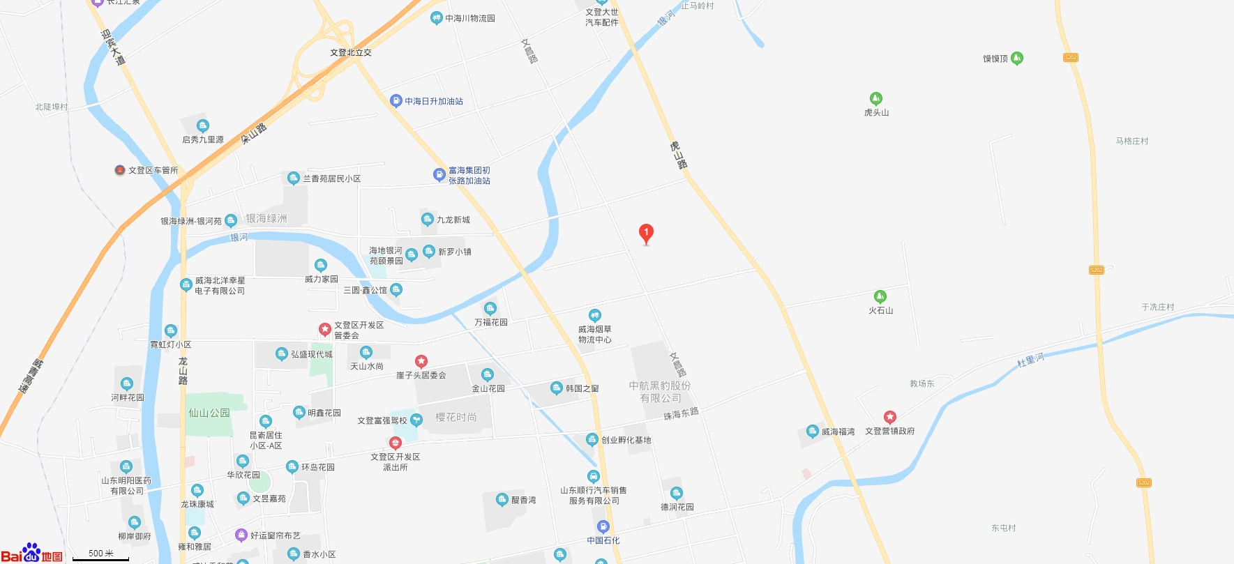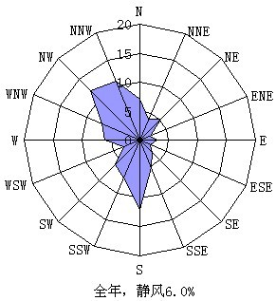

本项目

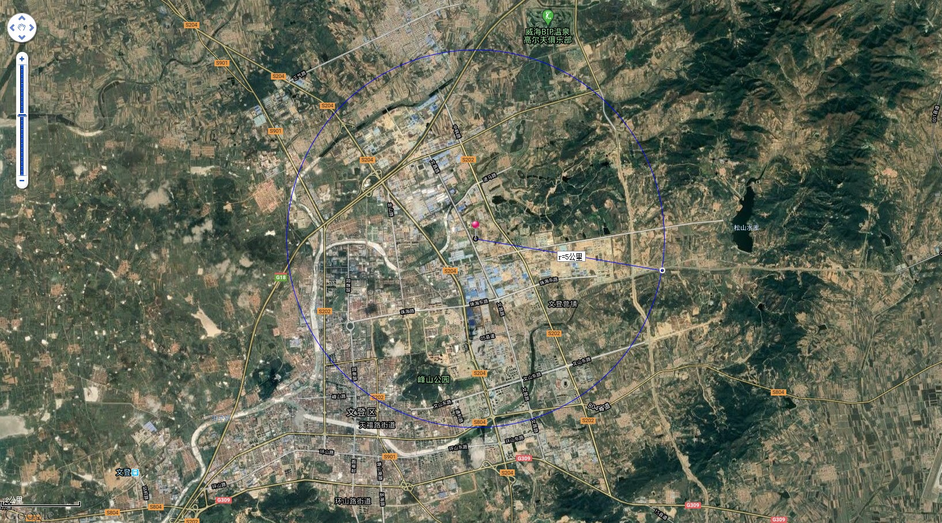

附件 5 厂区周边大气环境风险受体图

评价范围（5km）

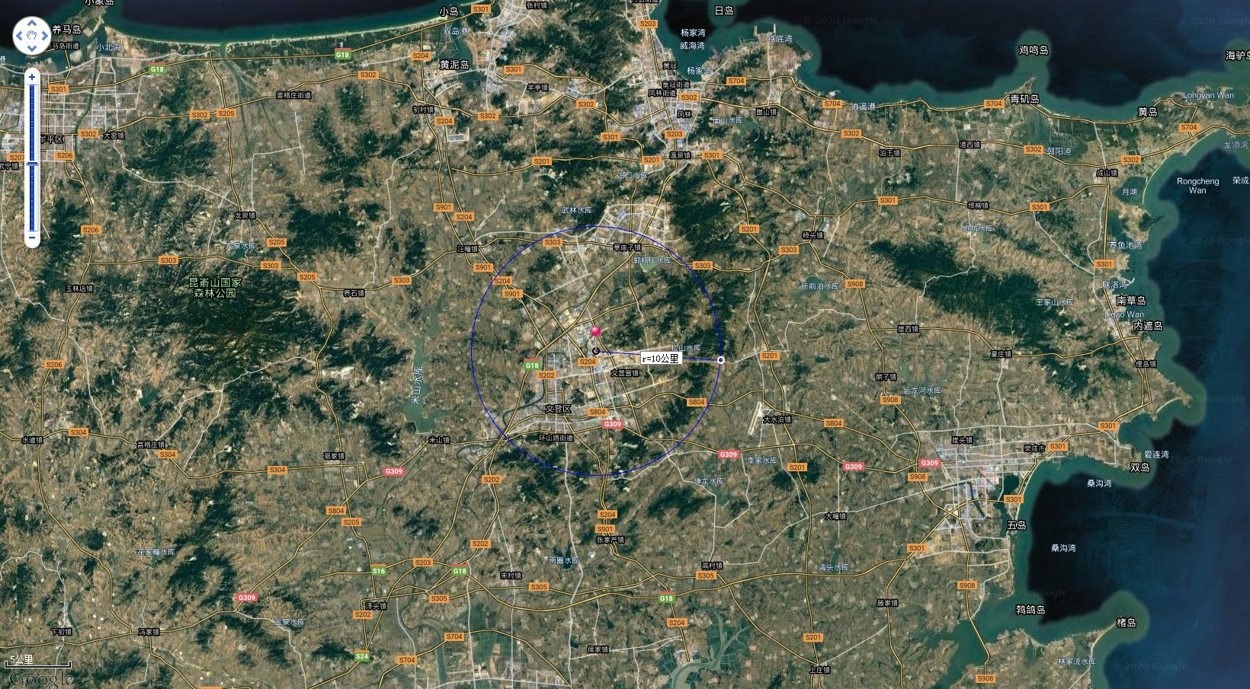
附件 6 厂区周边水环境风险受体图

评价范围（10km）

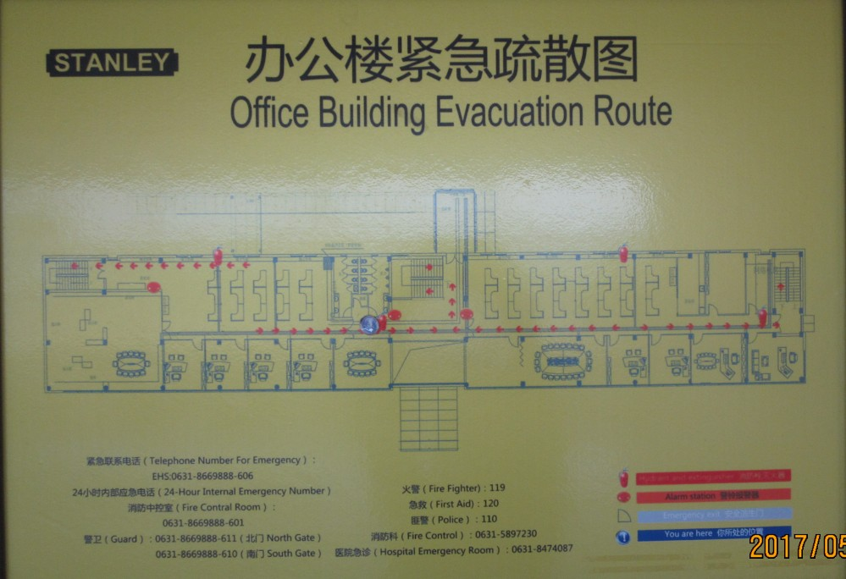
附件 7 办公楼环境应急资源分布图紧急疏散图

附件 8 生产车间环境应急资源分布图及紧急疏散图 北
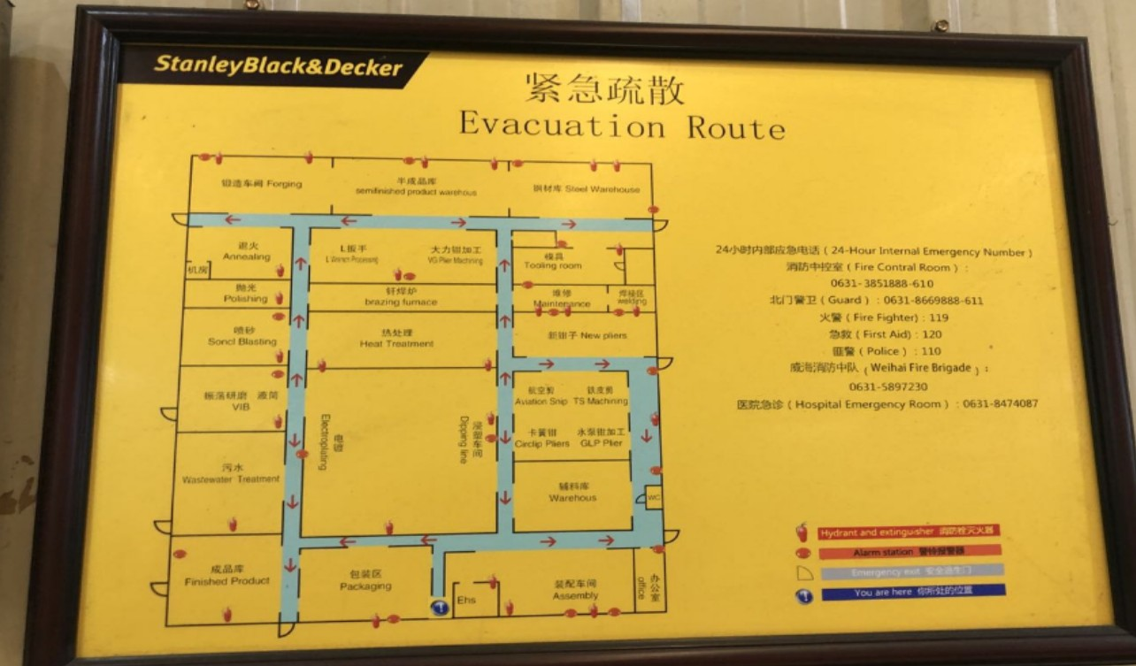

附件 9 消防工程验收备案
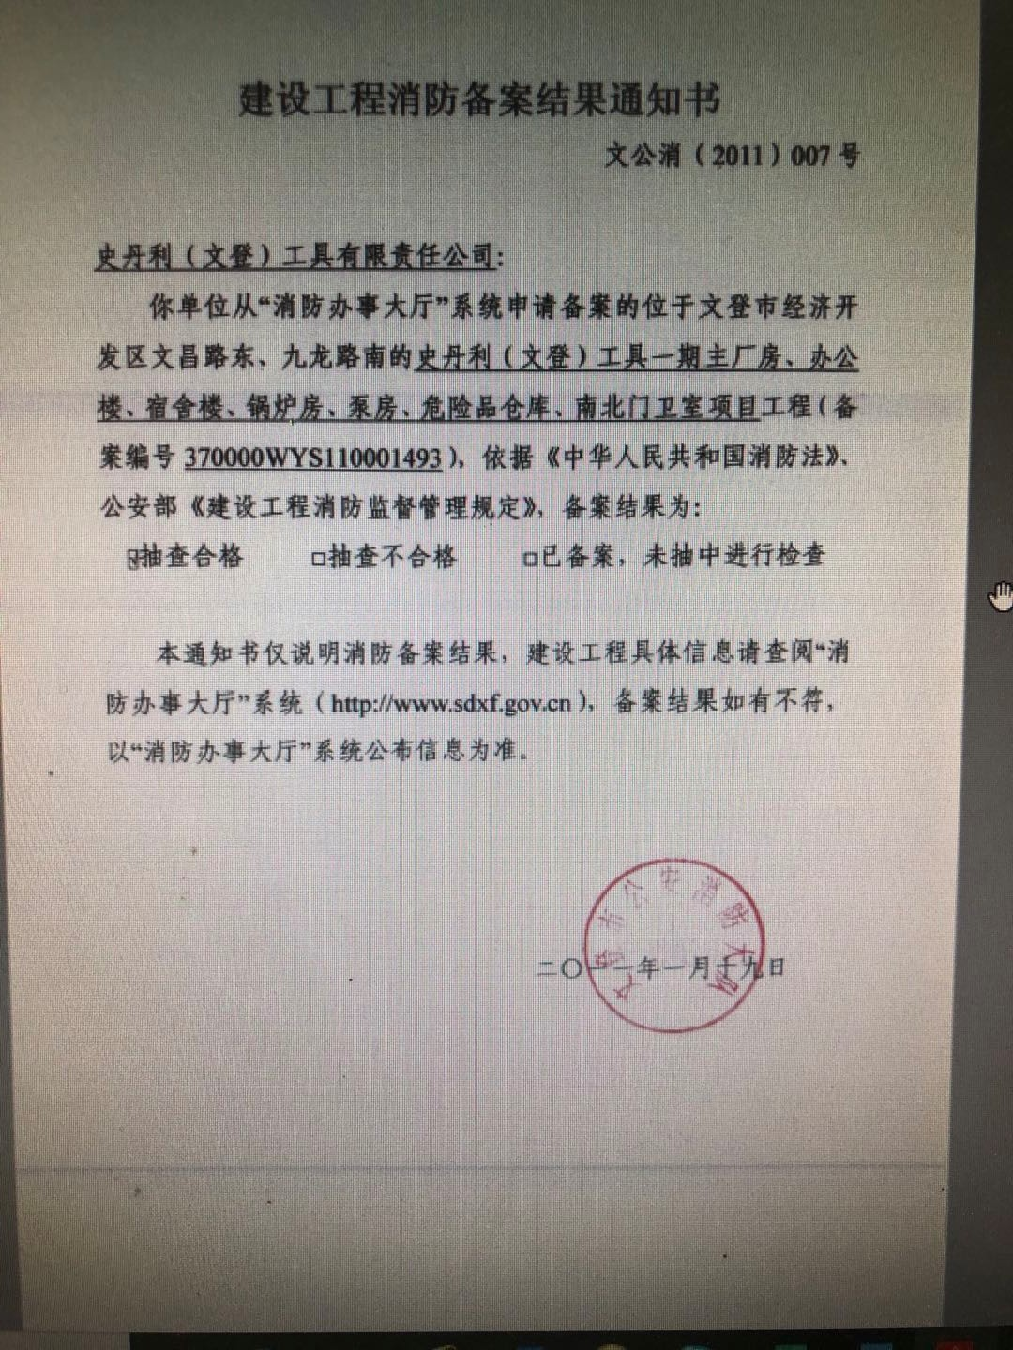

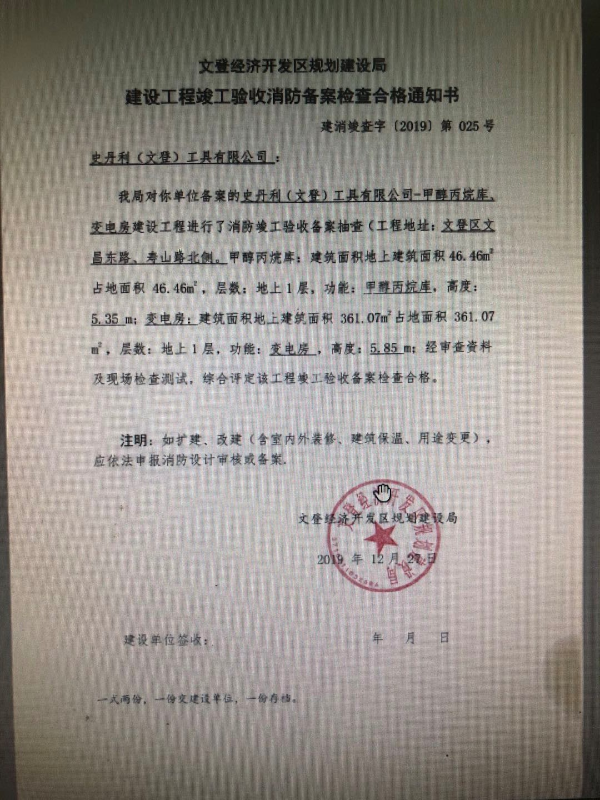

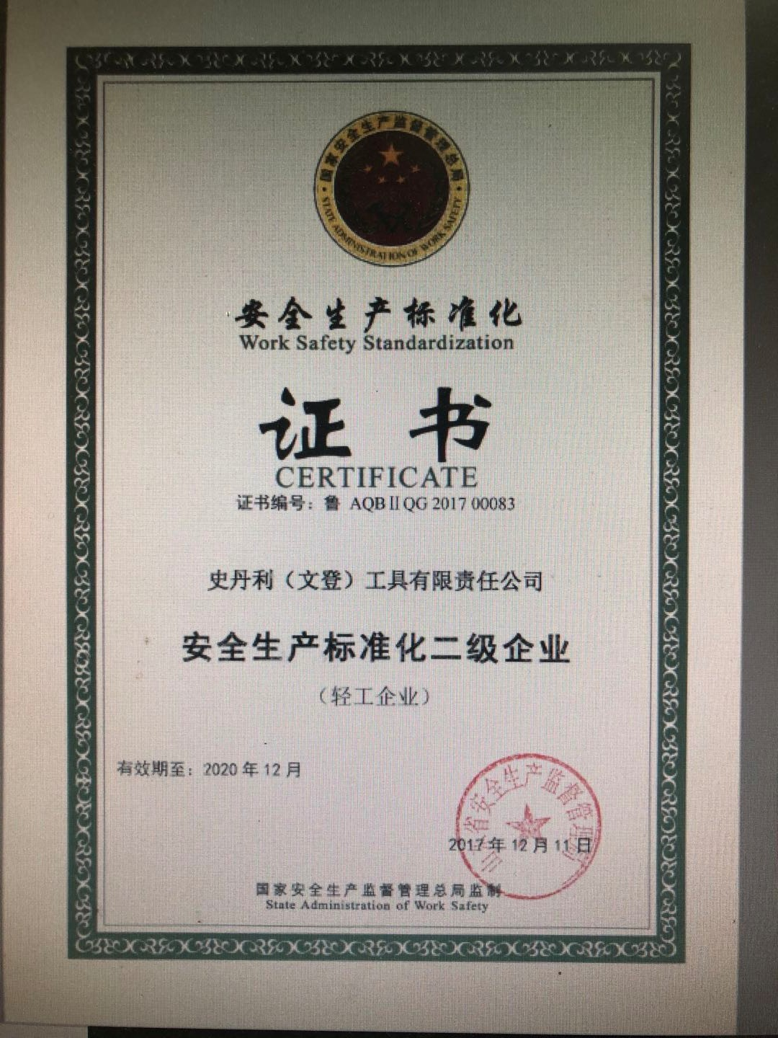
附件 10 安全生产标准化证书

